Đề số 13
Một hệ thống quản lý rạp chiếu phim (CineMan) cho phép nhân viên quản lí, nhân viên bán hàng và khách hàng sử dụng. Sau khi đăng nhập, các tác nhân có thể thực hiện:
• Nhân viên quản lí: xem các loại thống kê: phim, khách hàng và doanh thu. Lên lịch
chiếu, quản lí thông tin phim, phòng chiếu (thêm, sửa, xóa).
• Nhân viên bán hàng: bán vé tại quầy cho khách hàng, xuất thẻ thành viên cho khách
hàng.
• Khách hàng: đăng kí thành viên, tìm kiếm, mua vé trực tuyến, mua vé tại quầy.
• Chức năng nhân viên thêm thông tin phim: chọn menu quản lí thông tin phim → chọn
chức năng thêm thông tin phim → nhập thông tin phim và click thêm → hệ thống báo
thành công.
• Chức năng khách hàng mua vé trực tuyến: chọn menu mua vé → chọn phim từ danh
sách → chọn giờ xem → chọn ghế → Nhập mã thẻ khách hàng thân thiết (nếu có) và xác
nhận mua vé → thanh toán → hệ thống in vé và hóa đơn.
Yêu cầu:
Toàn bộ nội dung như đã yêu cầu trong quá trình học:
- Đặc tả
- Phân tích
- Thiết kế
- Lập trình (ảnh các giao diện; ảnh thể hiện cấu trúc file của project trong editor; link github source code )
- Phụ lục các prompt đã dùng và mô tả rõ em sử dụng kết quả của prompt như nào (dùng luôn, edit, tham khảo và vẽ lại...)
- Pha đặc tả
Câu 1.a: Lập bảng từ khoá theo mẫu
TT | Tiếng Việt |  | Tiếng Anh |  | Giải thích
Nhóm các khái niệm liên quan tới con người
1 | Nhân Viên Quản lý |  | Manager |  | Người có tài khoản và thẩm quyền cao nhất trong hệ thống, chịu trách nhiệm vận hành và giám sát hoạt động kinh doanh của rạp. Sau khi đăng nhập, nhân viên quản lí có thể xem các loại báo cáo thống kê (phim, khách hàng, doanh thu), lên lịch chiếu phim cho các phòng, và quản lí (thêm, sửa, xóa) thông tin phim cũng như thông tin phòng chiếu. Ví dụ: vào đầu tuần, nhân viên quản lí đăng nhập hệ thống, thêm một phim mới sắp công chiếu, sau đó lên lịch chiếu phim này vào các khung giờ cụ thể ở từng phòng chiếu.
2 | Nhân viên bán hàng |  | Salesperson |  | Người có tài khoản và thẩm quyền thực hiện các giao dịch trực tiếp với khách hàng tại quầy của rạp. Sau khi đăng nhập, nhân viên bán hàng có thể bán vé tại quầy cho khách hàng có nhu cầu xem phim ngay, và xuất thẻ thành viên cho khách hàng đăng kí làm thành viên tại quầy. Ví dụ: một khách hàng đến quầy mua vé xem phim suất 19h, nhân viên bán hàng chọn phim, suất chiếu, ghế trống, thu tiền và in vé cho khách.
3 | Khách hàng |  | Customer |  | Người sử dụng dịch vụ xem phim của rạp, có thể có tài khoản (đã đăng kí thành viên) hoặc chưa có tài khoản (khách vãng lai). Khách hàng có thể đăng kí thành viên để hưởng ưu đãi, tìm kiếm thông tin phim/lịch chiếu, mua vé trực tuyến qua hệ thống hoặc mua vé trực tiếp tại quầy thông qua nhân viên bán hàng. Ví dụ: khách hàng A vào ứng dụng, tìm phim "Avengers", chọn suất chiếu 20h, chọn ghế E5, nhập mã thẻ thành viên để được giảm giá rồi thanh toán trực tuyến.
Nhóm các khái niệm liên quan đến hoạt động của con người
4 |  | Đăng kí |  | Login | Là hoạt động xác thực tài khoản trước khi sử dụng hệ thống, áp dụng cho cả 3 tác nhân: nhân viên quản lí, nhân viên bán hàng và khách hàng. Người dùng nhập tên đăng nhập và mật khẩu; hệ thống kiểm tra thông tin, nếu đúng sẽ cho phép truy cập vào các chức năng tương ứng với vai trò (quyền) của tài khoản đó, nếu sai sẽ báo lỗi và yêu cầu nhập lại.
5 |  | Xem thống kê |  | View Report/Statistics | Là hoạt động của nhân viên quản lí nhằm theo dõi tình hình hoạt động kinh doanh của rạp. Nhân viên quản lí chọn loại thống kê cần xem (thống kê phim — ví dụ phim nào có doanh thu cao nhất trong tháng; thống kê khách hàng — ví dụ số lượng thành viên mới đăng kí; thống kê doanh thu  — ví dụ tổng doanh thu theo ngày/tuần/tháng), hệ thống truy vấn dữ liệu và hiển thị kết quả dưới dạng bảng hoặc biểu đồ.
6 |  | Lên lịch chiếu |  | Schedule showtime | Là hoạt động của nhân viên quản lí nhằm sắp xếp phim vào các phòng chiếu theo từng khung giờ cụ thể trong ngày. Nhân viên quản lí chọn phim, chọn phòng chiếu còn trống, chọn ngày giờ chiếu; hệ thống kiểm tra xem phòng chiếu và khung giờ đó có bị trùng với lịch chiếu khác hay không trước khi lưu lại.  Ví dụ: xếp phim "Doraemon" chiếu tại Phòng 2 lúc 15h ngày 10/9, nếu Phòng 2 lúc 15h đã có phim khác thì hệ thống báo lỗi trùng lịch.
7 |  | Quản lý thông tin phim |  | Manage movie information | Là nhóm chức năng của nhân viên quản lí gồm 3 thao tác: thêm (nhập thông tin phim mới như tên, thể loại, thời lượng, đạo diễn, diễn viên, poster... rồi lưu vào hệ thống), sửa (cập nhật lại thông tin phim đã tồn tại khi có thay đổi), xóa (gỡ bỏ phim khỏi hệ thống khi không còn chiếu nữa). Ví dụ: chọn menu "Quản lí thông tin phim" → chọn "Thêm thông tin phim" → nhập tên phim, thể loại, thời lượng → nhấn nút "Thêm" → hệ thống báo "Thêm thành công".
8 |  | Quản lí phòng chiếu |  | Manage screening room | Là nhóm chức năng của nhân viên quản lí gồm 3 thao tác: thêm (khai báo phòng chiếu mới với mã phòng, sức chứa, sơ đồ ghế, loại phòng — 2D/3D...), sửa (cập nhật lại sức chứa hoặc trạng thái hoạt động của phòng), xóa (loại bỏ phòng khỏi hệ thống khi ngừng sử dụng, ví dụ do sửa chữa lâu dài).
9 |  | Giao dịch vé tại quầy  (Mua/Bán vé tại quầy) |  | Transact ticket at counter | Là chức năng xử lý giao dịch mua bán vé trực tiếp tại rạp có sự tham gia của 2 tác nhân. Nhân viên bán hàng (tác nhân chính) thao tác trên hệ thống để chọn phim, lịch chiếu và ghế ngồi dựa trên yêu cầu của Khách hàng (tác nhân phụ). Sau khi khách hàng hoàn tất thanh toán (tiền mặt, thẻ, quét mã), nhân viên xác nhận giao dịch trên hệ thống, in vé cứng và hóa đơn để giao cho khách.
10 |  | Xuất thẻ thành viên |  | Issue membership card | Là hoạt động của nhân viên bán hàng khi khách hàng đăng kí thành viên trực tiếp tại quầy (không qua hình thức tự đăng kí online). Nhân viên nhập thông tin cá nhân của khách hàng (họ tên, số điện thoại...), hệ thống tạo một mã thẻ thành viên mới và gán cho khách hàng đó để sử dụng cho các lần mua vé sau nhằm hưởng ưu đãi.
11 |  | Đăng kí thành viên |  | Register membership | Là hoạt động của khách hàng nhằm trở thành thành viên của rạp để được hưởng các ưu đãi (tích điểm, giảm giá). Khách hàng có thể tự đăng kí qua hệ thống (nhập thông tin cá nhân, hệ thống tạo tài khoản và mã thẻ) hoặc được nhân viên bán hàng hỗ trợ đăng kí tại quầy.
12 |  | Tìm kiếm |  | Search | Là hoạt động của khách hàng nhằm tra cứu thông tin phim đang chiếu/sắp chiếu, lịch chiếu theo rạp, theo ngày, theo thể loại phim. Khách hàng nhập từ khóa (tên phim, thể loại...) hoặc chọn bộ lọc, hệ thống trả về danh sách phim và lịch chiếu phù hợp trước khi khách hàng tiến hành đặt vé.
13 |  | Mua vé trực tuyến |  | Buy ticket online | Là hoạt động của khách hàng tự thực hiện việc đặt và thanh toán vé thông qua hệ thống mà không cần đến quầy. Quy trình: chọn menu "Mua vé" → chọn phim từ danh sách → chọn giờ xem → chọn ghế → nhập mã thẻ khách hàng thân thiết (nếu có) và xác nhận mua vé → thanh toán → hệ thống in vé điện tử và hóa đơn. Ví dụ: khách hàng đặt 2 ghế D3, D4 cho suất 20h phim "Inside Out 2", nhập mã thẻ thành viên để được giảm 10%, thanh toán qua ví điện tử, nhận vé điện tử gửi qua email.
Nhóm các khái niệm liên quan đến vật, đối tượng xử lí
14 |  | Phim |  | Movie | Là đối tượng trung tâm của hệ thống, đại diện cho một bộ phim được rạp đưa vào chiếu. Thông tin phim gồm: mã phim, tên phim, thể loại, thời lượng, đạo diễn, diễn viên, mô tả nội dung, poster, ngày khởi chiếu. Một phim có thể được xếp vào nhiều suất chiếu khác nhau (nhiều lịch chiếu). Ví dụ: phim "Lật Mặt 8" thể loại hành động, thời lượng 120 phút, được xếp chiếu ở cả Phòng 1 lúc 14h và Phòng 3 lúc 19h trong cùng một ngày.
15 |  | Phòng chiếu |  | Screening room | Là không gian vật lý dùng để chiếu phim, mỗi phòng có mã phòng, số lượng ghế, sơ đồ ghế, loại phòng (2D, 3D, IMAX...). Một phòng chiếu trong một khung giờ chỉ có thể phục vụ cho một suất chiếu (một phim), tránh trùng lịch.
16 |  | Lịch chiếu(Suất chiếu) |  | Showtime/Schedule | Là đối tượng liên kết giữa Phim và Phòng chiếu tại một khung giờ cụ thể, gồm: mã suất chiếu, phim tương ứng, phòng chiếu, ngày giờ bắt đầu, giá vé áp dụng.  Ví dụ: suất chiếu mã SC001 = phim "Lật Mặt 8" + Phòng 1 + 14h00 ngày 05/9/2026.
17 |  | Ghế |  | Seat | Là đối tượng đại diện cho một vị trí ngồi trong phòng chiếu, gồm: mã ghế (ví dụ A1, B5), loại ghế (thường, VIP, đôi), trạng thái (trống/đã đặt) theo từng suất chiếu cụ thể. Một ghế trong một suất chiếu chỉ có thể được bán cho một khách hàng duy nhất, tránh trùng ghế.
18 |  | Vé |  | Ticket | Là đối tượng chứng nhận quyền vào xem phim của khách hàng đối với một suất chiếu và một ghế cụ thể, gồm: mã vé, suất chiếu, ghế, giá vé, thời điểm mua. Vé được sinh ra sau khi khách hàng hoàn tất thanh toán, có thể mua trực tuyến hoặc tại quầy.
19 |  | Hóa đơn |  | Report | Là chứng từ ghi nhận giao dịch thanh toán của khách hàng, gồm: mã hóa đơn, danh sách vé đã mua (có thể nhiều vé trong 1 lần mua), tổng số tiền, hình thức thanh toán, ngày lập hóa đơn. Ví dụ: khách hàng mua 3 vé cho 3 ghế khác nhau trong cùng một suất chiếu sẽ nhận một hóa đơn duy nhất gồm 3 vé đó.
20 |  | Thẻ thành viên |  | Membership card | Là đối tượng ghi nhận tư cách thành viên của khách hàng đối với rạp, gồm: mã thẻ, thông tin khách hàng liên kết, điểm tích lũy, hạng thành viên (nếu có). Thẻ thành viên được dùng để nhập mã khi mua vé (trực tuyến hoặc tại quầy) nhằm được hưởng ưu đãi giảm giá hoặc tích điểm.
21 |  | Doanh thu |  | Revenue | Là số liệu tổng hợp từ các giao dịch bán vé (trực tuyến và tại quầy) trong một khoảng thời gian nhất định (ngày/tuần/tháng), được nhân viên quản lí xem qua chức năng thống kê để đánh giá hiệu quả kinh doanh của rạp theo từng phim, từng suất chiếu hoặc từng khung thời gian.

Câu 1b: Mô tả hệ thống bằng ngôn ngữ tự nhiên
Bước 1: Giới thiệu mục đích hệ thống
CineMan là hệ thống phần mềm quản lý rạp chiếu phim, được xây dựng nhằm hỗ trợ việc quản lý thông tin phim, phòng chiếu, lịch chiếu, cũng như tự động hóa quy trình bán vé cho khách hàng (cả trực tuyến lẫn tại quầy). Hệ thống giúp nhân viên quản lý theo dõi tình hình hoạt động và doanh thu của rạp một cách nhanh chóng, chính xác; giúp nhân viên bán hàng xử lý giao dịch tại quầy thuận tiện; đồng thời giúp khách hàng chủ động tìm kiếm phim, đặt vé và mua vé trực tuyến mà không cần đến trực tiếp rạp.
Bước 2: Phạm vi hệ thống
Hệ thống CineMan cho phép 3 nhóm người dùng đăng nhập và sử dụng, mỗi nhóm được phân quyền thực hiện các chức năng khác nhau:
- Nhân viên quản lí: sau khi đăng nhập, được phép xem các loại thống kê (thống kê phim, thống kê khách hàng, thống kê doanh thu); lên lịch chiếu phim; quản lí thông tin phim (thêm, sửa, xóa); quản lí thông tin phòng chiếu (thêm, sửa, xóa).
- Nhân viên bán hàng: sau khi đăng nhập, được phép bán vé tại quầy cho khách hàng; xuất thẻ thành viên cho khách hàng đăng kí tại quầy.
- Khách hàng: được phép đăng kí thành viên; tìm kiếm thông tin phim và lịch chiếu; mua vé trực tuyến qua hệ thống; mua vé tại quầy (thông qua nhân viên bán hàng).
Bước 3: Mô tả chi tiết hoạt động nghiệp vụ của từng chức năng
a) Xem thống kê (Nhân viên quản lí)
Nhân viên quản lí chọn menu "Thống kê" → chọn loại thống kê muốn xem (phim/khách hàng/doanh thu) → chọn khoảng thời gian cần xem (ngày, tuần, tháng) → hệ thống truy vấn dữ liệu tương ứng và hiển thị kết quả dưới dạng bảng hoặc biểu đồ để nhân viên quản lí theo dõi, đánh giá.
b) Lên lịch chiếu (Nhân viên quản lí)
Nhân viên quản lí chọn menu "Lên lịch chiếu" → chọn phim cần xếp lịch → chọn phòng chiếu → chọn ngày, giờ chiếu → hệ thống kiểm tra xem phòng chiếu đó trong khung giờ đã chọn có bị trùng với suất chiếu khác hay không → nếu không trùng, hệ thống lưu lại lịch chiếu và báo thành công; nếu trùng, hệ thống báo lỗi và yêu cầu chọn lại.
c) Quản lí thông tin phim (Nhân viên quản lí)
- Thêm phim: chọn menu "Quản lí thông tin phim" → chọn chức năng "Thêm thông tin phim" → nhập thông tin phim (tên, thể loại, thời lượng, đạo diễn, diễn viên, poster...) → nhấn "Thêm" → hệ thống kiểm tra và lưu dữ liệu → báo thành công.
- Sửa phim: chọn phim cần sửa từ danh sách → chỉnh sửa thông tin → nhấn "Lưu" → hệ thống cập nhật và báo thành công.
- Xóa phim: chọn phim cần xóa → xác nhận xóa → hệ thống kiểm tra phim có đang gắn với lịch chiếu nào không, nếu không thì xóa và báo thành công.
d) Quản lí phòng chiếu (Nhân viên quản lí)
Tương tự chức năng quản lí phim: nhân viên quản lí có thể thêm phòng chiếu mới (nhập mã phòng, sức chứa, loại phòng, sơ đồ ghế), sửa thông tin phòng chiếu đã có, hoặc xóa phòng chiếu khi ngừng sử dụng.
e) Bán vé tại quầy (Nhân viên bán hàng)
Nhân viên bán hàng chọn menu "Bán vé" → chọn phim theo yêu cầu của khách → chọn suất chiếu → chọn ghế còn trống → (nhập mã thẻ thành viên nếu khách có) → thu tiền → hệ thống in vé và hóa đơn cho khách hàng.
f) Xuất thẻ thành viên (Nhân viên bán hàng)
Nhân viên bán hàng chọn menu "Xuất thẻ thành viên" → nhập thông tin khách hàng (họ tên, số điện thoại, email) → nhấn "Xác nhận" → hệ thống tạo mã thẻ thành viên mới, gắn với khách hàng đó và báo thành công.
g) Đăng kí thành viên (Khách hàng)
Khách hàng chọn menu "Đăng kí thành viên" → nhập thông tin cá nhân (họ tên, số điện thoại, email, mật khẩu) → nhấn "Đăng kí" → hệ thống kiểm tra thông tin hợp lệ, tạo tài khoản và mã thẻ thành viên → báo thành công.
h) Tìm kiếm (Khách hàng)
Khách hàng chọn menu "Tìm kiếm" → nhập từ khóa (tên phim) hoặc chọn bộ lọc (thể loại, ngày chiếu, rạp/phòng) → hệ thống trả về danh sách phim và lịch chiếu phù hợp với điều kiện tìm kiếm.
i) Mua vé trực tuyến (Khách hàng)
Khách hàng chọn menu "Mua vé" → chọn phim từ danh sách → chọn giờ xem → chọn ghế → nhập mã thẻ khách hàng thân thiết (nếu có) và xác nhận mua vé → thanh toán → hệ thống in vé và hóa đơn (dưới dạng điện tử, gửi cho khách hàng).
j) Mua vé tại quầy (Khách hàng)
Khách hàng đến quầy, cung cấp thông tin phim/suất chiếu muốn xem cho nhân viên bán hàng; nhân viên bán hàng thực hiện các thao tác chọn phim, suất chiếu, ghế và thanh toán thay khách hàng (xem chi tiết ở mục (e) — Bán vé tại quầy).
Bước 4: Các đối tượng được quản lí và thuộc tính tương ứng
Đối tượng | Thuộc tính
Nhân viên quản lý | Mã NV, họ tên, tài khoản, mật khẩu, số điện thoại, email
Nhân viên bán hàng | Mã NV, họ tên, tài khoản, mật khẩu, số điện thoại, email
Khách hàng | Mã KH, họ tên, tài khoản, mật khẩu, số điện thoại, email, ngày đăng kí
Phim | Mã phim, tên phim, thể loại, thời lượng, đạo diễn, diễn viên, mô tả, poster, ngày khởi chiếu
Phòng chiếu | Mã phòng, tên phòng, sức chứa, loại phòng (2D/3D/IMAX), sơ đồ ghế, trạng thái hoạt động
Suất chiếu | Mã suất chiếu, ngày chiếu, giờ bắt đầu, giờ kết thúc, giá vé áp dụng
Ghế | Mã ghế, loại ghế (thường/VIP/đôi), trạng thái (trống/đã đặt)
Vé | Mã vé, giá vé, thời điểm mua, hình thức mua (trực tuyến/tại quầy)
Hóa đơn | Mã hóa đơn, tổng tiền, hình thức thanh toán, ngày lập
Thẻ thành viên | Mã thẻ, điểm tích lũy, hạng thành viên, ngày cấp
Bước 5: Quan hệ (số lượng) giữa các đối tượng
- Nhân viên quản lí – Phim: một nhân viên quản lí có thể thêm/sửa/xóa nhiều phim; mỗi thao tác trên một phim do một nhân viên quản lí thực hiện. (1 – nhiều)
- Nhân viên quản lí – Phòng chiếu: một nhân viên quản lí quản lí nhiều phòng chiếu. (1 – nhiều)
- Nhân viên quản lí – Lịch chiếu: một nhân viên quản lí lập nhiều lịch chiếu. (1 – nhiều)
- Phim – Lịch chiếu: một phim có thể được xếp vào nhiều suất chiếu (nhiều khung giờ/phòng khác nhau); mỗi suất chiếu chỉ chiếu một phim. (1 – nhiều)
- Phòng chiếu – Lịch chiếu: một phòng chiếu có thể phục vụ nhiều suất chiếu (ở các thời điểm khác nhau); mỗi suất chiếu chỉ diễn ra tại một phòng chiếu. (1 – nhiều)
- Phòng chiếu – Ghế: một phòng chiếu có nhiều ghế; mỗi ghế thuộc về một phòng chiếu duy nhất. (1 – nhiều)
- Lịch chiếu – Vé: một suất chiếu có thể có nhiều vé được bán (ứng với nhiều ghế khác nhau); mỗi vé chỉ gắn với một suất chiếu. (1 – nhiều)
- Ghế – Vé: một ghế trong một suất chiếu chỉ được bán cho tối đa một vé (tránh trùng ghế), nhưng cùng một ghế có thể xuất hiện ở nhiều vé khác nhau ứng với các suất chiếu khác nhau. (1 – 1 theo từng suất chiếu)
- Khách hàng – Vé: một khách hàng có thể mua nhiều vé (qua nhiều lần); mỗi vé thuộc về một khách hàng. (1 – nhiều)
- Khách hàng – Hóa đơn: một khách hàng có thể có nhiều hóa đơn (mỗi lần mua vé lập 1 hóa đơn); mỗi hóa đơn thuộc về một khách hàng. (1 – nhiều)
- Hóa đơn – Vé: một hóa đơn có thể gồm nhiều vé (nếu khách mua nhiều vé trong 1 lần); mỗi vé chỉ thuộc về một hóa đơn. (1 – nhiều)
- Khách hàng – Thẻ thành viên: một khách hàng sở hữu tối đa một thẻ thành viên; một thẻ thành viên chỉ thuộc về một khách hàng. (1 – 1)
- Nhân viên bán hàng – Hóa đơn: một nhân viên bán hàng có thể lập nhiều hóa đơn (khi bán vé tại quầy); mỗi hóa đơn (loại tại quầy) do một nhân viên bán hàng lập. (1 – nhiều)
- Nhân viên bán hàng – Thẻ thành viên: một nhân viên bán hàng có thể xuất nhiều thẻ thành viên cho nhiều khách hàng; mỗi thẻ thành viên do một nhân viên bán hàng xuất (nếu đăng kí tại quầy). (1 – nhiều)
Câu 1c. Vẽ biểu đồ use case tổng quan + mô tả use case
Sơ đô UC toàn hệ thống
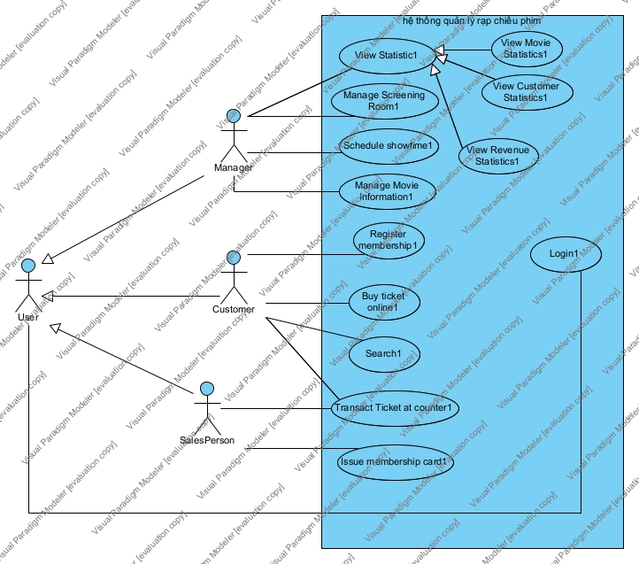
Use Case | Mô tả
Login | Cho phép người dùng đăng nhập vào hệ thống bằng tài khoản đã đăng ký. Hệ thống kiểm tra thông tin đăng nhập và cấp quyền truy cập phù hợp với vai trò của người dùng.
Search | Cho phép khách hàng tìm kiếm phim hoặc thông tin liên quan đến phim. Hệ thống hiển thị các kết quả phù hợp để khách hàng lựa chọn và xem chi tiết.
Buy Ticket Online | Cho phép khách hàng mua vé xem phim trực tuyến bằng cách chọn phim, suất chiếu và vị trí ghế. Sau khi thanh toán thành công, hệ thống xác nhận giao dịch và cung cấp thông tin vé cho khách hàng.
Transact ticket at counter | Cho phép nhân viên bán vé thực hiện giao dịch trực tiếp tại quầy cho khách hàng. Nhân viên chọn phim, suất chiếu, ghế và thực hiện thanh toán để hoàn tất việc bán vé.
Register Membership | Cho phép khách hàng đăng ký trở thành thành viên của hệ thống rạp chiếu phim. Hệ thống lưu thông tin thành viên và tạo tài khoản/thẻ thành viên tương ứng.
Issue Membership Card | Cho phép nhân viên phát hành thẻ thành viên cho khách hàng đã đăng ký. Hệ thống ghi nhận thông tin thẻ và liên kết thẻ với tài khoản thành viên.
Manage Movie Information | Cho phép quản lý thêm, sửa, xóa và cập nhật thông tin phim trong hệ thống. Thông tin có thể bao gồm tên phim, thể loại, thời lượng, nội dung và trạng thái chiếu.
Manage Screening Room | Cho phép quản lý thông tin và trạng thái của các phòng chiếu. Người quản lý có thể thêm, sửa hoặc cập nhật phòng chiếu và số lượng/vị trí ghế.
Schedule Showtime | Cho phép quản lý lập và cập nhật lịch chiếu phim theo phòng và thời gian. Hệ thống kiểm tra lịch để hạn chế việc trùng suất chiếu hoặc phòng chiếu.
View Statistic | Cho phép người quản lý xem các số liệu tổng hợp về hoạt động kinh doanh của rạp. Thống kê có thể được phân loại thành doanh thu, phim và khách hàng.
View Movie Statistics | Cho phép người quản lý xem thống kê liên quan đến các bộ phim được trình chiếu. Các thông tin có thể bao gồm số vé bán, lượt xem hoặc mức độ phổ biến của từng phim.
View Customer Statistics | Cho phép người quản lý xem các thống kê liên quan đến khách hàng và thành viên. Hệ thống có thể cung cấp số lượng khách hàng, số lượt mua vé hoặc hoạt động thành viên.
View Revenue Statistics | Cho phép người quản lý theo dõi doanh thu của rạp trong các khoảng thời gian khác nhau. Hệ thống tổng hợp dữ liệu giao dịch và hiển thị các chỉ số doanh thu để hỗ trợ quản lý.

Câu 1d: Vẽ biểu đồ use case chi tiết + mô tả use case (CHO 2 MODULE)
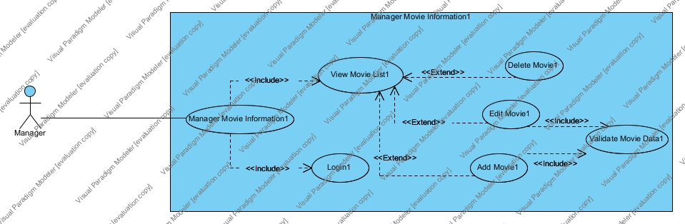
1.1.1:Mô tả UseCase
Mã UC | UC_1
Tên UC | Add Movie1
Tác nhân | Manager
Mô tả ngắn | Cho phép nhân viên quản lý khai báo thông tin một bộ phim mới vào cơ sở dữ liệu.
Tiền điều kiện | Manager đang đứng ở giao diện View Movie List1.
Luống sự kiện | 1. Manager click chọn chức năng Add Movie1 từ màn hình danh sách.  2. Hệ thống hiển thị biểu mẫu (form) nhập thông tin phim.  3. Manager nhập các thông tin cần thiết (Tên phim, Thể loại, Thời lượng, Đạo diễn...) và nhấn xác nhận.  4. Hệ thống kích hoạt Validate Movie Data1 để kiểm tra tính hợp lệ của dữ liệu.  5. Sau khi dữ liệu hợp lệ, hệ thống lưu thông tin vào cơ sở dữ liệu.  6. Hệ thống thông báo thêm thành công và cập nhật lại View Movie List1.
Luồng ngoại lệ | - 4a. Dữ liệu không hợp lệ (qua Validate Movie Data1): Hệ thống trả về lỗi, highlight các trường nhập sai và yêu cầu nhập lại.  - 5a. Trùng lặp dữ liệu: Phim đã tồn tại trong hệ thống, hệ thống hiển thị cảnh báo và hủy thao tác.
Hậu điều kiện | Phim mới được ghi nhận vào hệ thống và hiển thị lên danh sách.

1.1.3: Chức năng khách hàng mua vé trực tuyến:
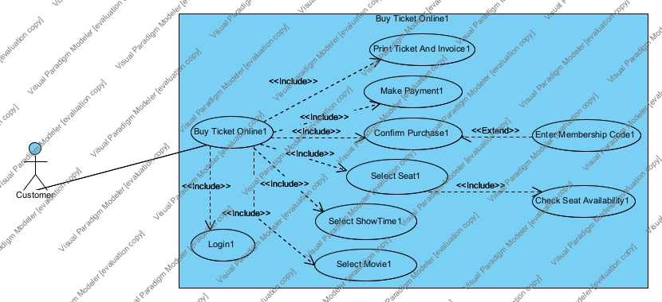
Tên UseCase | Buy Ticket Online1
Tác nhân | Khách hàng
Mô tả | Chức năng khách hàng mua vé trực tuyến:
Tiền điều kiện | Hệ thống đang hoạt động; khách hàng có tài khoản và đăng nhập thành công
Hậu điều kiện | Hệ thống đang hoạt động; khách hàng có tài khoản và đăng nhập thành công
Luồng sự kiện | 1. Khách hàng chọn chức năng Buy Ticket Online.  2. Hệ thống yêu cầu khách hàng Login.  3. Khách hàng đăng nhập.  4. Hệ thống hiển thị danh sách phim đang được chiếu.  5. Khách hàng chọn phim.  6. Hệ thống hiển thị các suất chiếu của phim đã chọn.  7. Khách hàng chọn giờ xem.  8. Hệ thống hiển thị sơ đồ ghế và trạng thái ghế.  9. Khách hàng chọn ghế.  10. Hệ thống kiểm tra ghế đã chọn còn khả dụng hay không.  11. Hệ thống yêu cầu khách hàng nhập mã thẻ khách hàng thân thiết nếu có.  12. Khách hàng xác nhận thông tin mua vé.  13. Hệ thống hiển thị tổng số tiền cần thanh toán.  14. Khách hàng thực hiện thanh toán.  15. Hệ thống xác nhận thanh toán thành công.  16. Hệ thống tạo vé và hóa đơn.  17. Hệ thống in/xuất vé và hóa đơn.
Luồng thay thế | A1. Đăng nhập không thành công  Tại bước 3:  - Thông tin đăng nhập không hợp lệ.  - Hệ thống thông báo lỗi.  - Khách hàng đăng nhập lại.  - Nếu đăng nhập thành công → tiếp tục bước 4.  A2. Ghế đã được người khác đặt  Tại bước 10:  - Hệ thống phát hiện ghế không còn khả dụng.  - Hệ thống thông báo cho khách hàng.  - Khách hàng chọn ghế khác.  - Quay lại bước 9.  A3. Không nhập mã thành viên  Tại bước 11:  - Khách hàng không có hoặc không muốn sử dụng mã thành viên.  - Hệ thống bỏ qua bước này.  - Tiếp tục bước 12.  A4. Mã thành viên không hợp lệ  Tại bước 11:  - Khách hàng nhập mã không hợp lệ.  - Hệ thống thông báo lỗi.  - Khách hàng nhập lại hoặc bỏ qua.  - Tiếp tục quy trình.  A5. Thanh toán thất bại  Tại bước 14:  - Hệ thống thông báo thanh toán thất bại.  - Khách hàng thực hiện thanh toán lại hoặc hủy giao dịch.  - Nếu thanh toán lại thành công → bước 15.  - Nếu hủy → Use Case kết thúc.
- Pha Phân tích
- Viết kịch bản
Module 01:Nhân viên thêm thông tin phim
UseCase | Add Movie1
Actor | Manager( Quản lý )
Tiền điều kiện | Manager đăng nhập vào hệ thống và đang đứng tại giao diện ViewMovieList1.
Hậu điều kiện | Phim mới được ghi nhận vào hệ thống và nút AddMovie1 bị xám.
Sự kiện chính | 1.Manager click chọn chức năng AddMovie1 từ màn hình.  2.Hệ thống hiển thị biểu mẫu (form) nhập thông tin phim với nút “xác nhận” và “hủy”.  3.Manager nhập các thông tin cần thiết (Tên phim, Thể loại, Thời lượng, mô tả...) và nhấn xác nhận.  4.Hệ thống kích hoạt Validate Movie Data1 để kiểm tra tính hợp lệ của dữ liệu.Sau khi dữ liệu hợp lệ , hệ thống lưu thông tin vào db.  5.Hệ thống thông báo thêm thành công và cập nhật lại View Movie List1.
  Danh sách phim |  | Manager
  Út lan | EditMovie1 | DeleteMovie1
  Lên hương | EditMovie1 | DeleteMovie1
  7h kém 10 | EditMovie1 | DeleteMovie1
   |  | AddMovie
  Thông tin phim
  Tên phim | Út Lan
  Thời lượng | 120p
  Thể loại | Tâm lý, tình cảm
  Mô tả | Là một bộ phim……
  Diễn viên | ……..
  Đạo diễn | …………
  Xác nhận thêm phim ? | Hủy | Xác nhận
  Danh sách phim |  | Manager
  Út Lan | EditMovie1 | DeleteMovie1
  7h kém 10 | EditMovie1 | DeleteMovie1
  Lên hương | EditMovie1 | DeleteMovie1
   |  | AddMovie
Luồng ngoại lệ | - 4a. Dữ liệu không hợp lệ (qua Validate Movie Data1): Hệ thống trả về lỗi, highlight các trường nhập sai và yêu cầu nhập lại.  - 5a. Trùng lặp dữ liệu: Phim đã tồn tại trong hệ thống, hệ thống hiển thị cảnh báo và hủy thao tác.

Module 02 : Khách hàng mua vé trực tuyến
UseCase | Buy Ticket Online1
Actor | Customer (Khách hàng)
Tiền điều kiện | Lịch chiếu và sơ đồ phòng chiếu đã được cấu hình và mở bán.
Hậu điều kiện | Khách hàng mua được vé thành công và hệ thống xác nhận.
Luồng sự kiện chính | 1. Khách hàng truy cập hệ thống.  2. Hệ thống hiển thị trang chủ gồm danh sách các phim chiếu cùng với nút Đặt vé dưới mỗi phim.  3.Khách hàng nhấn nút Đặt vé của phim Út lan.  4. Hệ thống hiển thị các suất chiếu của phim đã chọn.  Ngày chiếu:  Suất chiếu theo ngày:  5. Khách hàng chọn giờ xem.  6. Hệ thống hiện thị thông tin suất chiếu bạn chọn.  7. Khách hành nhấn chọn “ Đồng ý ”.  8. Hệ thống yêu cầu khách hàng đăng nhập.  9.Khách hàng đăng nhập.  10. Hệ thống hiển thị sơ đồ ghế và trạng thái ghế, với ghế đỏ là ghế đã bán, ghế xanh dương là ghế đang giữ, ghế xanh đậm là đang chọn, ghế vàng là ghế đặt trước, ghế trắng là ghế trống.  11. Khách hàng chọn ghế.  12. Hệ thống kiểm tra ghế đã chọn còn khả dụng hay không, và hiện thị thông tin giá ghế.  13. Khách hàng xác nhận thông tin mua vé.  14. Hệ thống hiển thị tổng số tiền cần thanh toán.  15. Khách hàng thực hiện thanh toán.  16. Hệ thống xác nhận thanh toán thành công và tạo hóa đơn.
  Tên phim | Thể loại | Thời gian | Đặt vé
  Út lan | Kinh dị | 120p | Đặt vé
  Lên hương | Tâm lý | 240p | Đặt vé
  18/9-t6 | 19/9-t7 | 20/9-cn
  19:00 | 21:00 | 23:00
  Út Lan
  Rạp chiếu | Ngày chiếu | Giờ chiếu
  ABC | 18/9/2026 | 23:00
  Đồng ý
  Ghế trống | Ghế đang giữ | Ghế đã bán | Ghế đặt trước | Ghế đạng chọn
  Màn hình
  B1 | B2 | B3 | B4 | B5
  A1(V) | A2(V) | A3(V) | A4(V) | A5(V)
  C1(Đ) |  | C2 | C3(Đ)
  Ghế thường | Ghế vip(V) | Ghế đôi(Đ)
  Rạp chiếu | Ngày chiếu | Giờ chiếu | Ghế ngồi
  ABC | 18/9/2026 | 23:00 | B3
  Xác nhận
  Thông tin thanh toán
  Họ tên: …. | Số điện thoại:... | email: ….
  Loại Ghế : Số lượng vé x Giá vé = …….
  Thanh toán
  VÉ XEM PHIM
  Tên Rạp: ………………
  Địa chỉ: ............... |  | Ngày tạo:
  Tên Phim: | Ngày chiếu: | Suất chiếu:
  Phòng chiếu: | Loại ghế: | Giá vé:
  Tổng tiền:
Luồng ngoại lệ | 1. Suất chiếu đã hết chỗ:  Tại bước 5:  - Khách hàng chọn suất chiếu hoặc xác nhận chọn ghế.  - Hệ thống kiểm tra cơ sở dữ liệu và ghi nhận suất chiếu không còn chỗ trống (hoặc ghế đã chuyển sang trạng thái đã bán).  - Hệ thống hiển thị thông báo: "Suất chiếu này đã hết chỗ" hoặc "Ghế bạn chọn đã bị người khác đặt, vui lòng chọn ghế khác".  - Hệ thống giữ khách hàng ở lại trang hiện tại, cập nhật lại trạng thái ghế/suất chiếu mới nhất.  - Khách hàng quay lại bước 4 và tiếp tục thực hiện  2. Thanh toán thất bại.  - Tại bước 13, khách hàng xác nhận thanh toán trên cổng thanh toán.  - Cổng thanh toán trả về kết quả giao dịch thất bại.  - Hệ thống nhận phản hồi lỗi và hiển thị thông báo: "Giao dịch thanh toán thất bại. Vui lòng kiểm tra lại thông tin hoặc thử phương thức khác".  - Hệ thống vẫn giữ trạng thái ghế đang hold (nếu chưa hết thời gian quy định) và hiển thị lại nút "Thanh toán lại".  - Khách hàng thực hiện thanh toán lại (Quay về bước 13 )hoặc chọn Hủy giao dịch.  3.Hết thời gian giữ ghế.  - Khách hàng đang ở màn hình chọn ghế, điền thông tin hoặc chờ thanh toán.  - Đồng hồ đếm ngược của hệ thống đếm lùi về 00:00.  - Hệ thống tự động hủy bỏ trạng thái giữ ghế của phiên giao dịch hiện tại, cập nhật lại trạng thái ghế thành "Trống" trên cơ sở dữ liệu., chuyển màu từ màu xanh sang màu trắng  - Hệ thống hiển thị thông báo: "Đã hết thời gian thanh toán/giữ ghế. Vui lòng tiến hành đặt vé lại từ đầu".  - Hệ thống tự động điều hướng khách hàng về trang chủ hoặc trang chi tiết phim.
Sơ đồ thực thể lớp toàn hệ thống
Bước 1: Phân tích và Trích xuất các Lớp Thực thể
Nhóm Con người :
- ThanhVien1: username, password, hoTen, ngaySinh, diaChi, email, sdt, vaiTro
- KhachHang1 : maKH, maTheThanhVien, diemTichLuy.
- NhanVien1: maNV, viTri
- NhanVienQuanLy1 và NhanVienBanHang1
Nhóm Cơ sở vật chất(Rạp và Phòng chiếu)
- RapChieu1: id, tenRap, diaChi, moTa
- PhongChieu1: id, tenPhong, soLuongGhe, moTa
- Ghe1 : id, soGhe, hangGhe, loaiGhe (Thường - VIP)
Nhóm Phim/Suất Chiếu:
- Phim1: id, tenPhim, theLoai, thoiLuong, daoDien, dienVien, moTa, namSanXuat.
- LichChieu (SuatChieu)1:id, ngayChieu, gioChieu, giaVe
  - (Là lớp thực thể trung gian giải quyết quan hệ N-N giữa Phim và PhongChieu)
Nhóm giao dịch (vé,hóa đơn):
- Ve1: id, giaVe, TrangThai (là lớp thực thể trung gian giữa LichChieu và Ghe).
- HoaDon1: id, ngayTao, tongTien, hoTen, khachHanh, dsVe, NhanVienBanHang.
Mối quan hệ:
- Quan hệ kế thừa :
  - KhachHang1 và NhanVien1 kế thừa ThanhVien1.
  - NhanVienQuanLy1 và NhanVienBanHang1 kế thừa thừa từ NhanVien
- Quan hệ hợp thành/gắn chặt
  - RapChieu chứa nhiều PhongChieu (1 - N)
  - PhongChieu chứa nhiều Ghe(1 - N)
- Quan hệ thực thể trung gian
  - Quan hệ N - N giữa Phim1 và PhongChieu1 tạo ra LichChieu ( LichChieu1 chứa Phim1 và PhongChieu1)
  - Quan hệ N - N giữa HoaDon1 và Ve1 : Một HoaDon chứa danh sách nhiều Ve (1- N)
  - Quan hệ N - N giữa LichChieu1 và Ghe1 tạo ra Ve1 (Ve chứa LichChieu và Ghe)
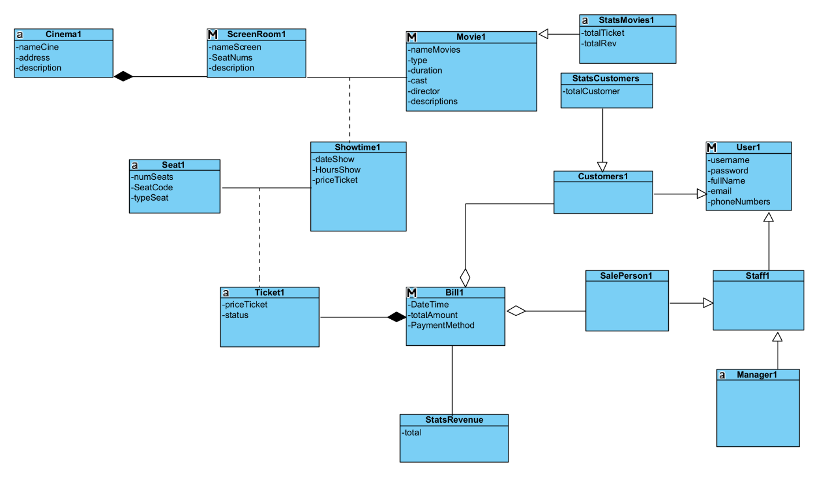
II.Trích và vẽ biểu đồ lớp cho module
Module1: Thêm thông tin phim.
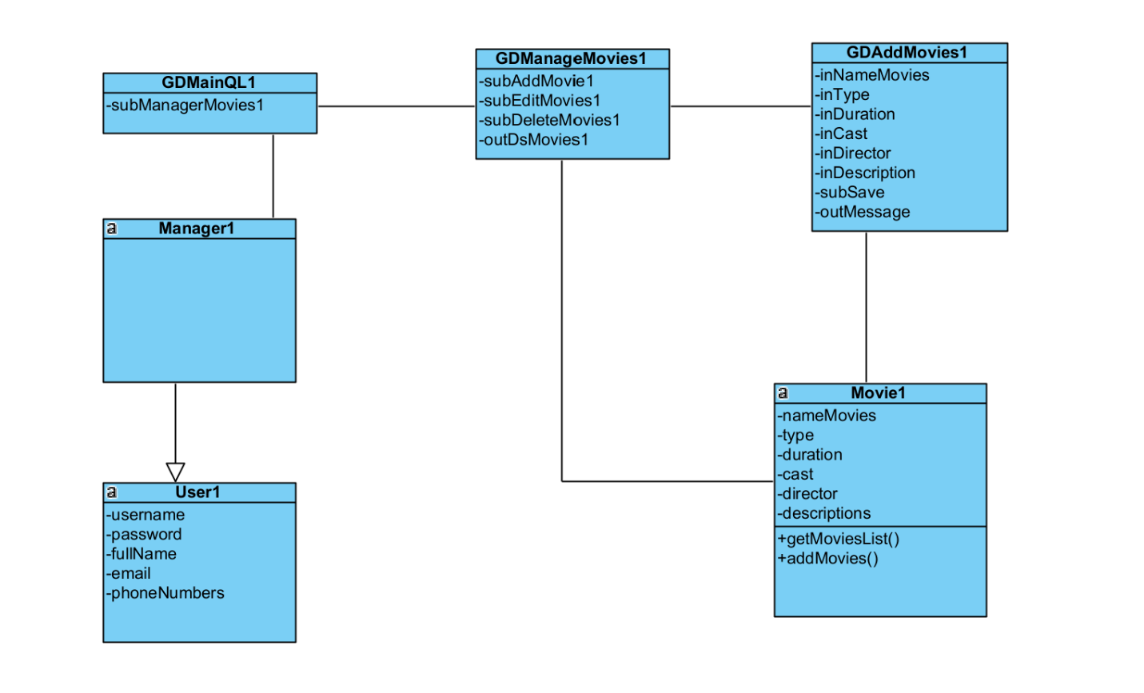
Biểu đồ trạng thái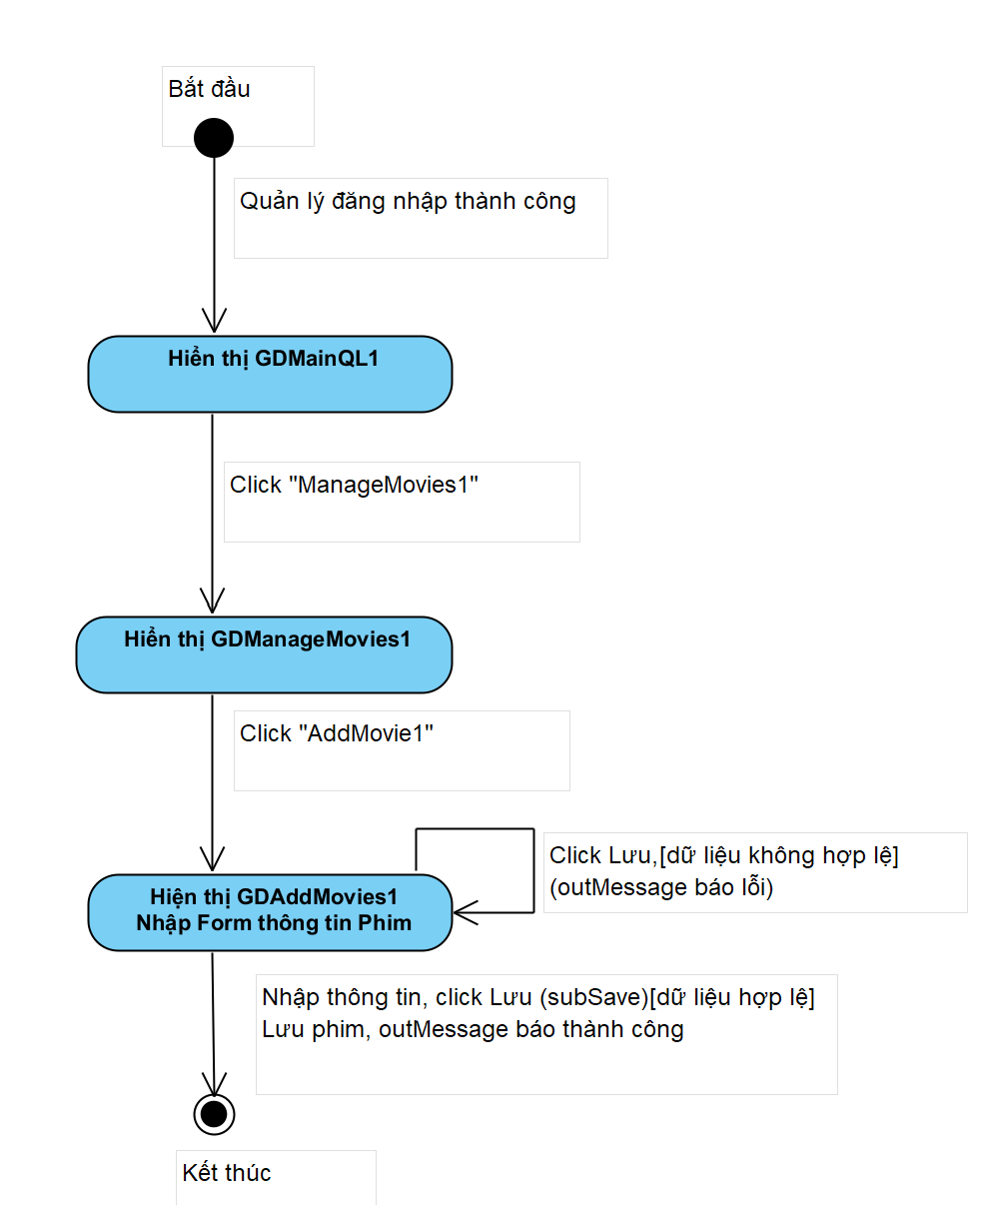
Biểu đồ giao tiếp (communication diagram)
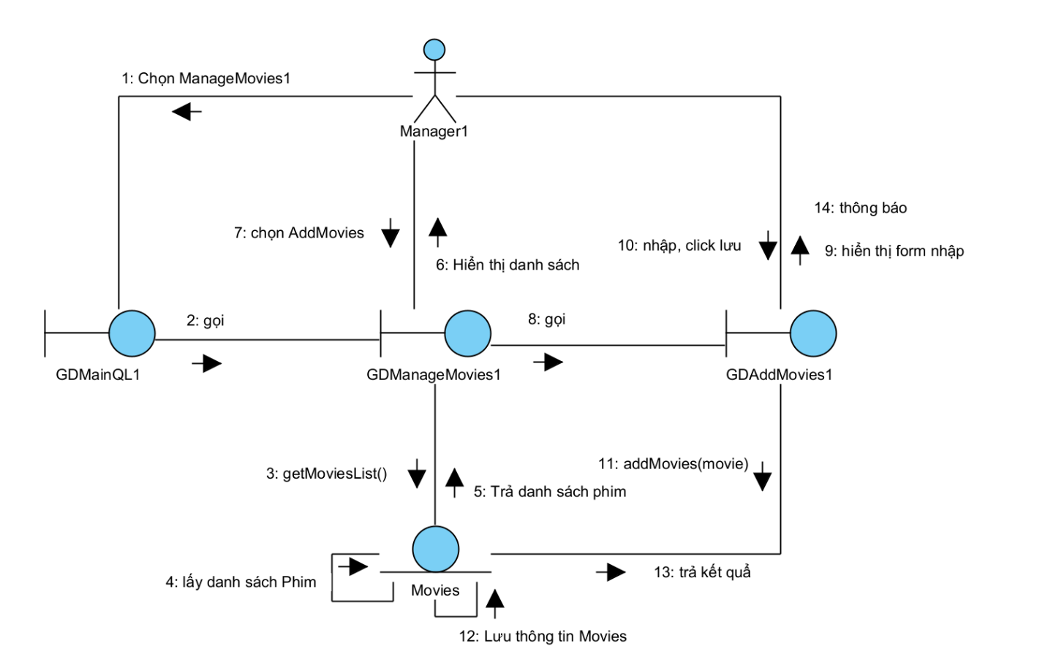
Kịch bản v2 của module “thêm thông tin phim”
- Tại giao diện chính của quản lí, sau khi đăng nhập, quản lí chọn ManageMovies1.
- Lớp GDChinhQL1 gọi lớp GDManageMovies1.
- Lớp GDManageMovies1 gọi lớp Movie1 yêu cầu lấy danh sách phim.
- Lớp Movie1 lấy danh sách phim.
- Lớp Movie1 trả kết quả lại cho lớp GDManageMovies1.
- Lớp GDManageMovies1 hiển thị danh sách phim cho quản lí.
- Quản lí click Thêm phim.
- Lớp GDManageMovies1 gọi lớp GDAddMovies1.
- Lớp GDAddMovies1 hiển thị form nhập thông tin phim cho quản lí.
- Quản lí nhập thông tin phim và click Lưu.
- Lớp GDAddMovies1 gọi lớp Movie1 yêu cầu lưu phim.
- Lớp Movie1 lưu thông tin phim.
- Lớp Movie1 trả kết quả lại cho lớp GDAddMovies1.
- Lớp GDAddMovies1 thông báo thêm phim thành công
Module2: mua vé trực tuyến
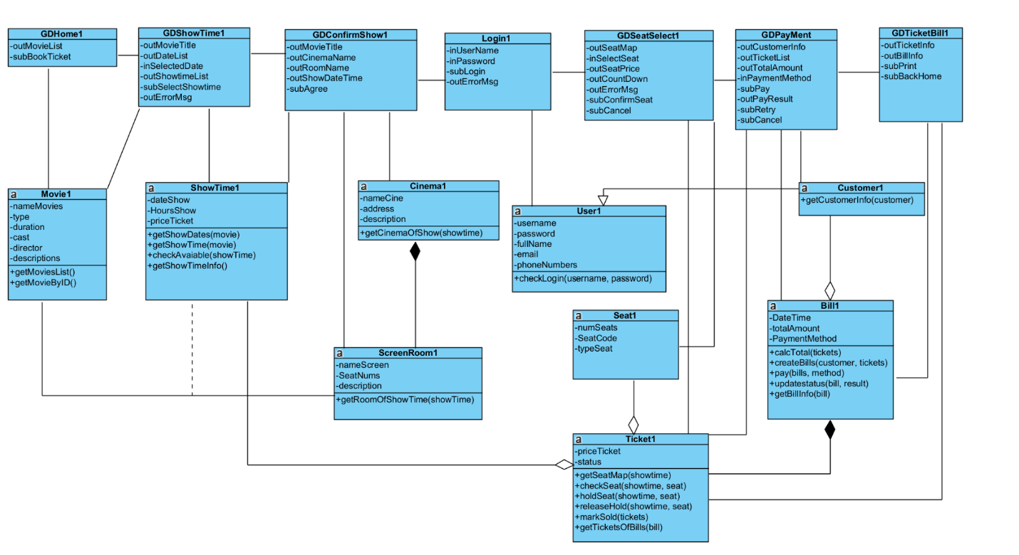
Biểu đồ Trạng thái
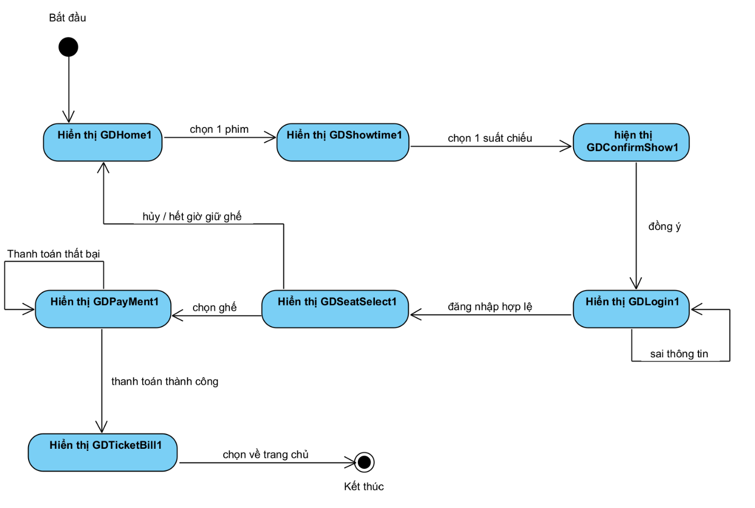
Biểu đồ giao tiếp (communication diagram)
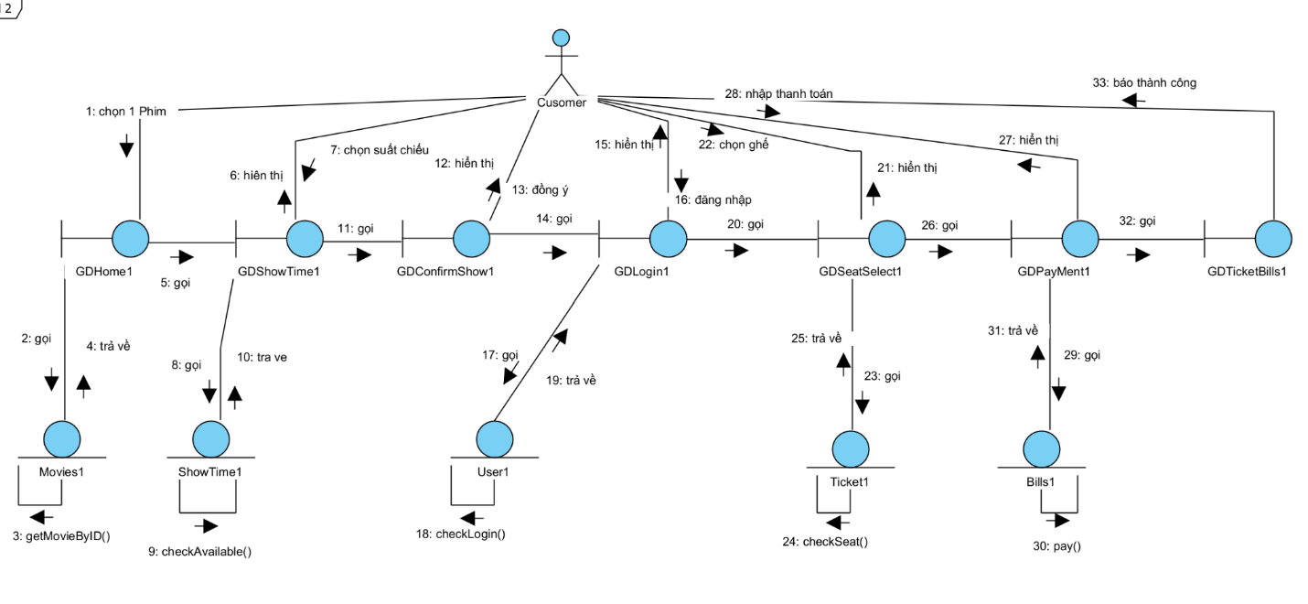
Kịch bản v2 của module “đặt vé trực tiếp”
- Khách hàng click chọn 1 phim cần đặt vé.
- Lớp GDHome1 gọi lớp Movie1 yêu cầu lấy thông tin chi tiết phim.
- Lớp Movie1 tìm kiếm dữ liệu của phim được chọn.
- Lớp Movie1 trả kết quả lại cho lớp GDHome1.
- Lớp GDHome1 gọi lớp GDShowTime1.
- Lớp GDShowTime1 hiển thị danh sách ngày và suất chiếu cho khách hàng.
- Khách hàng click chọn 1 suất chiếu.
- Lớp GDShowTime1 gọi lớp ShowTime yêu cầu kiểm tra tình trạng suất chiếu (còn chỗ hay không).
- Lớp ShowTime1 kiểm tra dữ liệu suất chiếu.
- Lớp ShowTime1 trả kết quả hợp lệ (còn chỗ) lại cho lớp GDShowTime1.
- Lớp GDShowTime1 gọi lớp GDConfirmShow1.
- Lớp GDConfirmShow1 hiển thị thông tin rạp, giờ chiếu để khách hàng kiểm tra lại.
- Khách hàng click nút Đồng ý xác nhận suất chiếu.
- Lớp GDConfirmShow1 gọi lớp Login1 yêu cầu xác thực người dùng.
- Lớp Login1 hiển thị giao diện đăng nhập cho khách hàng.
- Khách hàng nhập tài khoản, mật khẩu và click Đăng nhập.
- Lớp Login1 gọi lớp User1 yêu cầu kiểm tra thông tin đăng nhập.
- Lớp User1 xác thực thông tin tài khoản hợp lệ.
- Lớp User1 trả kết quả thành công lại cho lớp Login1.
- Lớp Login1 gọi lớp GDSeatSelect1.
- Lớp GDSeatSelect1 hiển thị sơ đồ ghế cho khách hàng.
- Khách hàng click chọn các vị trí ghế trống mong muốn.
- Lớp GDSeatSelect1 gọi lớp Ticket1 yêu cầu kiểm tra tính hợp lệ và giữ ghế.
- Lớp Ticket kiểm tra trạng thái và thực hiện giữ ghế tạm thời (holdSeat).
- Lớp Ticket trả kết quả giữ ghế thành công lại cho lớp GDSeatSelect1.
- Lớp GDSeatSelect1 gọi lớp GDPayMent1.
- Lớp GDPayMent1 hiển thị tổng tiền và các phương thức thanh toán cho khách hàng.
- Khách hàng chọn phương thức, nhập thông tin và click Thanh toán.
- Lớp GDPayMent1 gọi lớp Bill1 yêu cầu xử lý thanh toán.
- Lớp Bill tính toán, xử lý giao dịch, chốt vé và cập nhật trạng thái hóa đơn.
- Lớp Bill trả kết quả thanh toán thành công lại cho lớp GDPayMent1.
- Lớp GDPayMent1 gọi lớp GDTicketBill1.
- Lớp GDTicketBill1 hiển thị thông báo mua vé thành công, kèm thông tin vé và biên lai cho khách hàng.
- Pha Thiết Kế
1.Xây dựng sơ đồ lớp thực thể của hệ thống
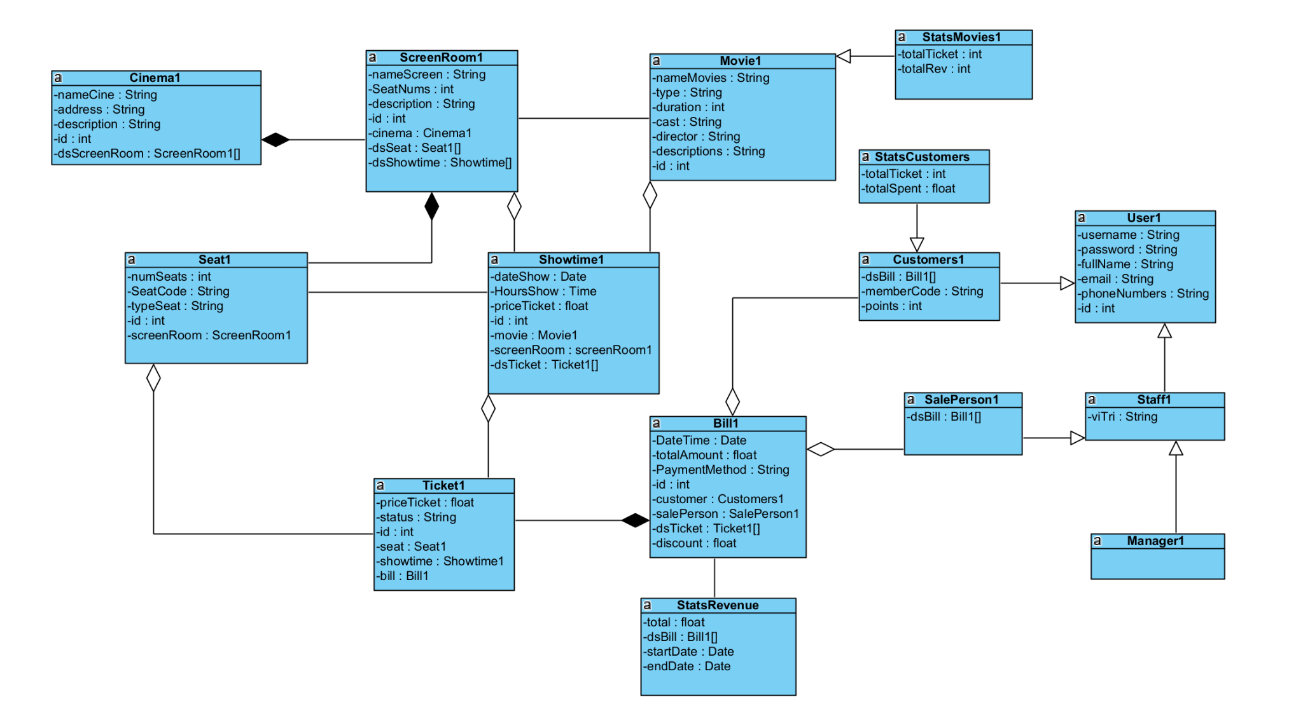
2.Xây dựng sơ đồ csdl của hệ thống
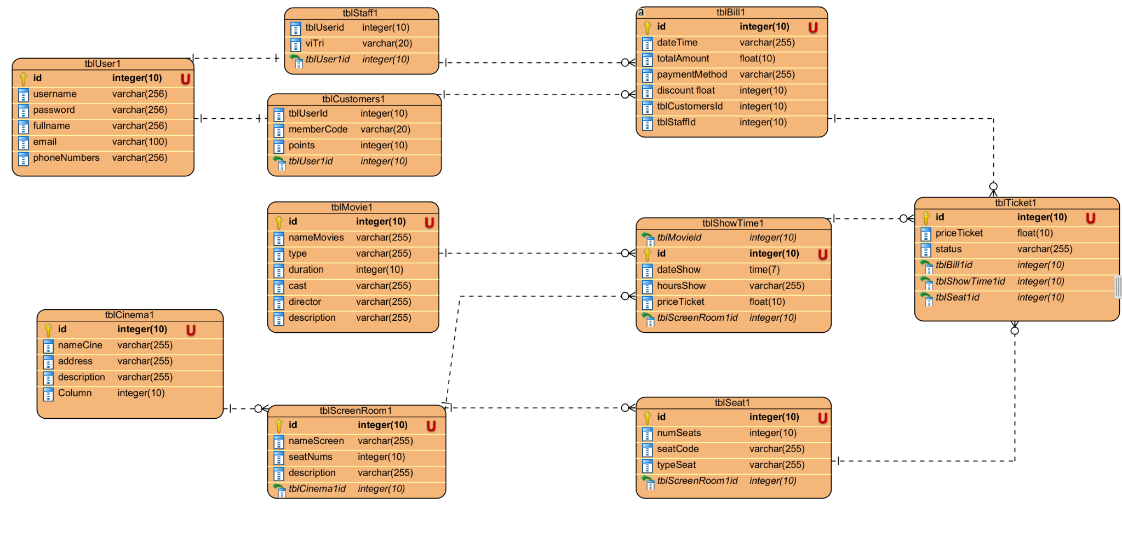
3. Thiết kế giao diện cho 2 modules
Module1: Thêm thông tin phim

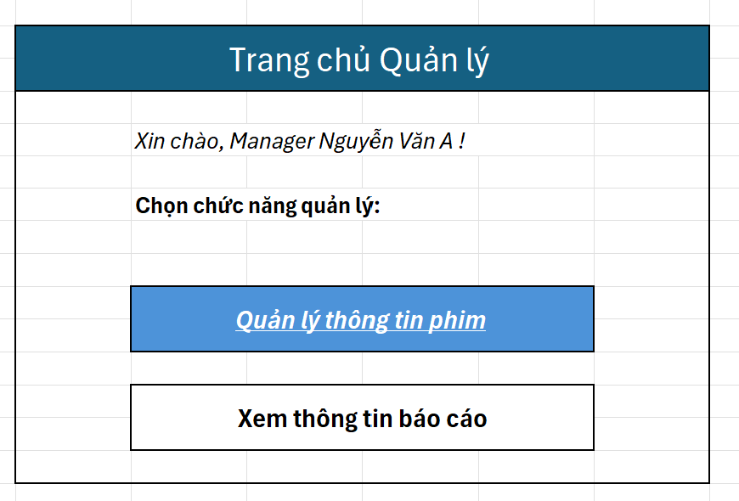
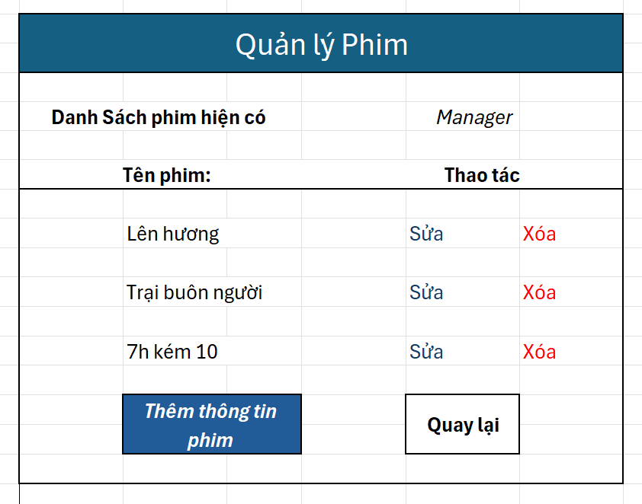
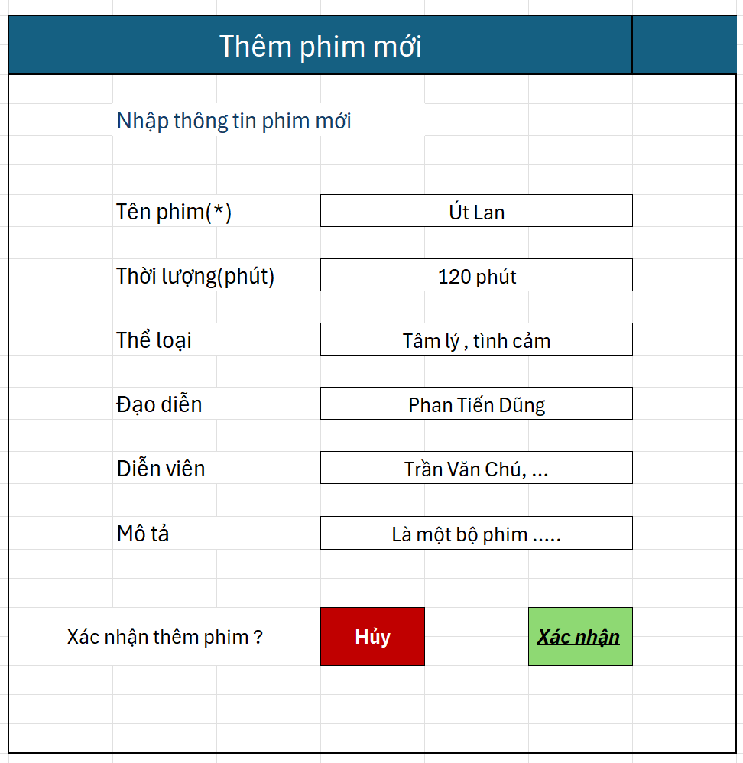
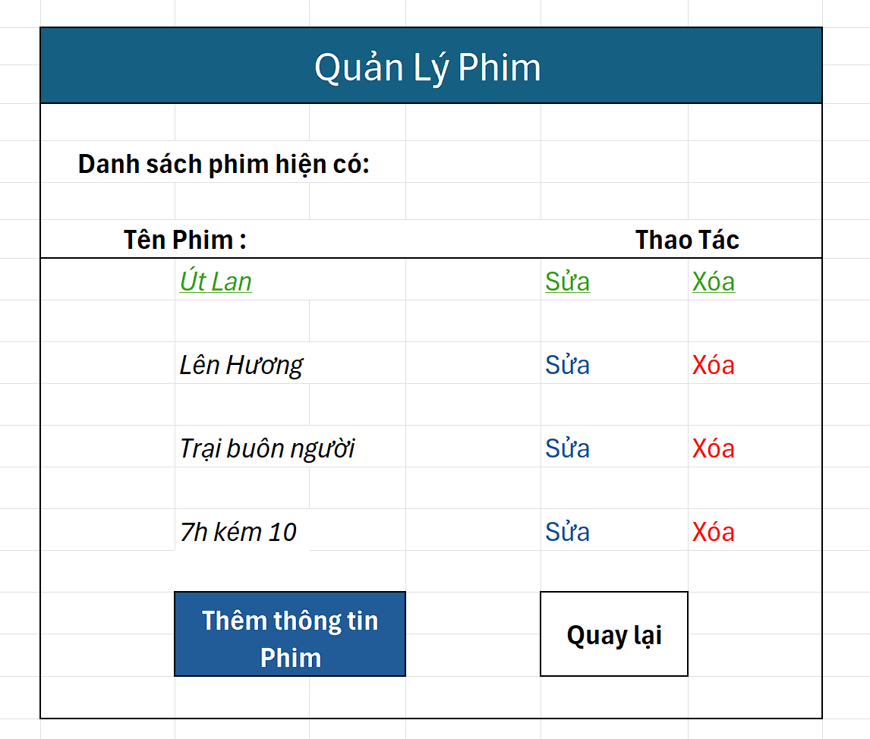

Module2 : đặt vé trực tuyến
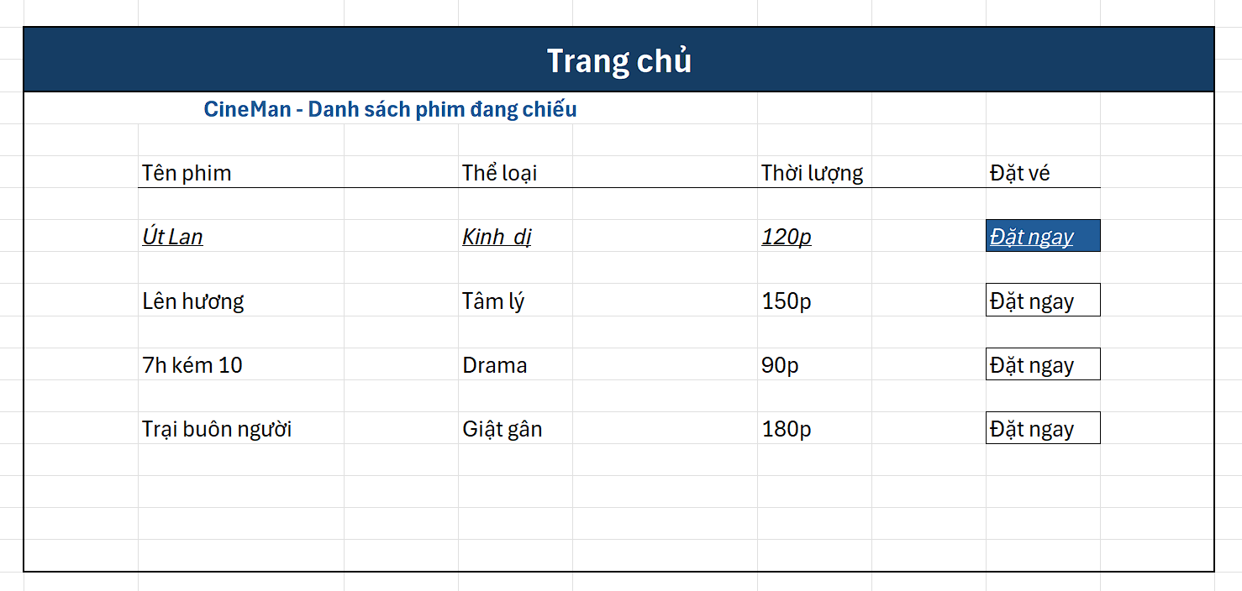
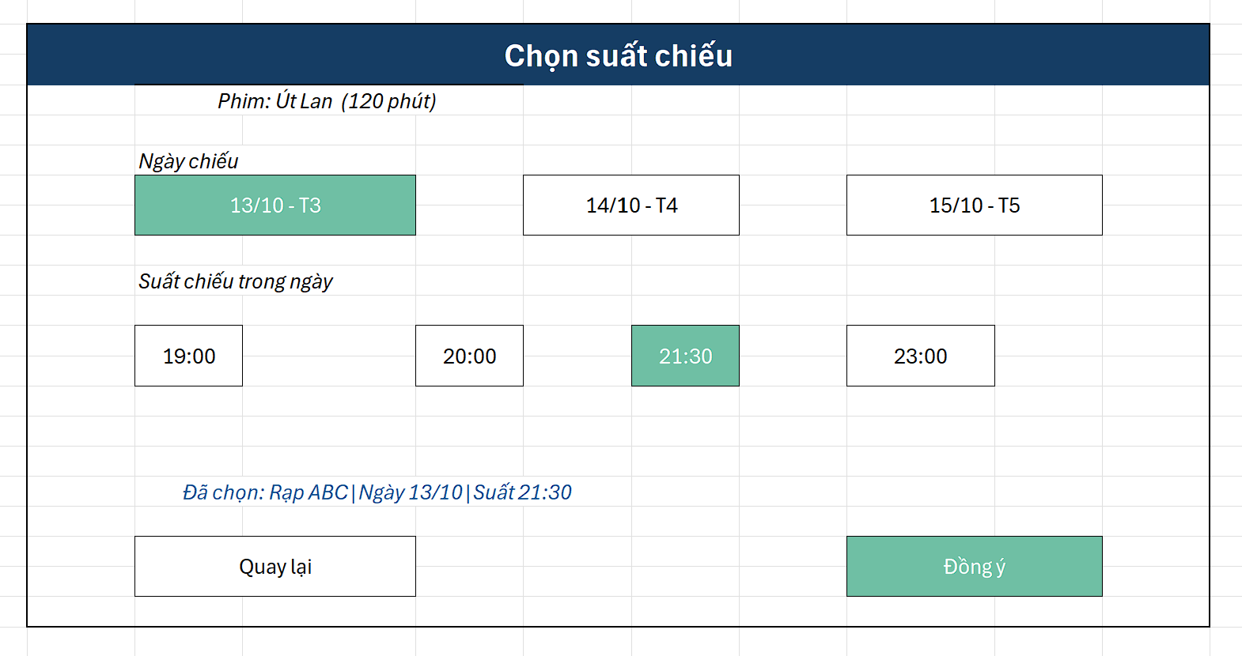
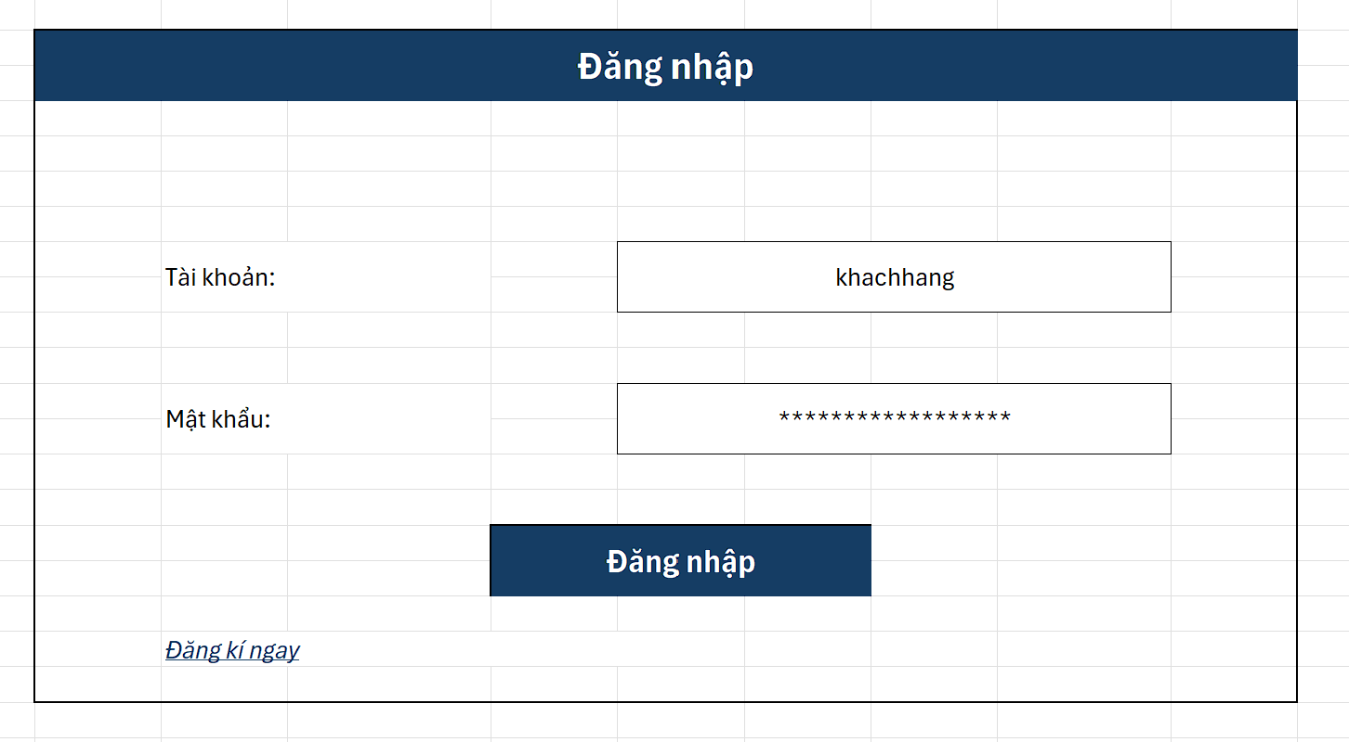
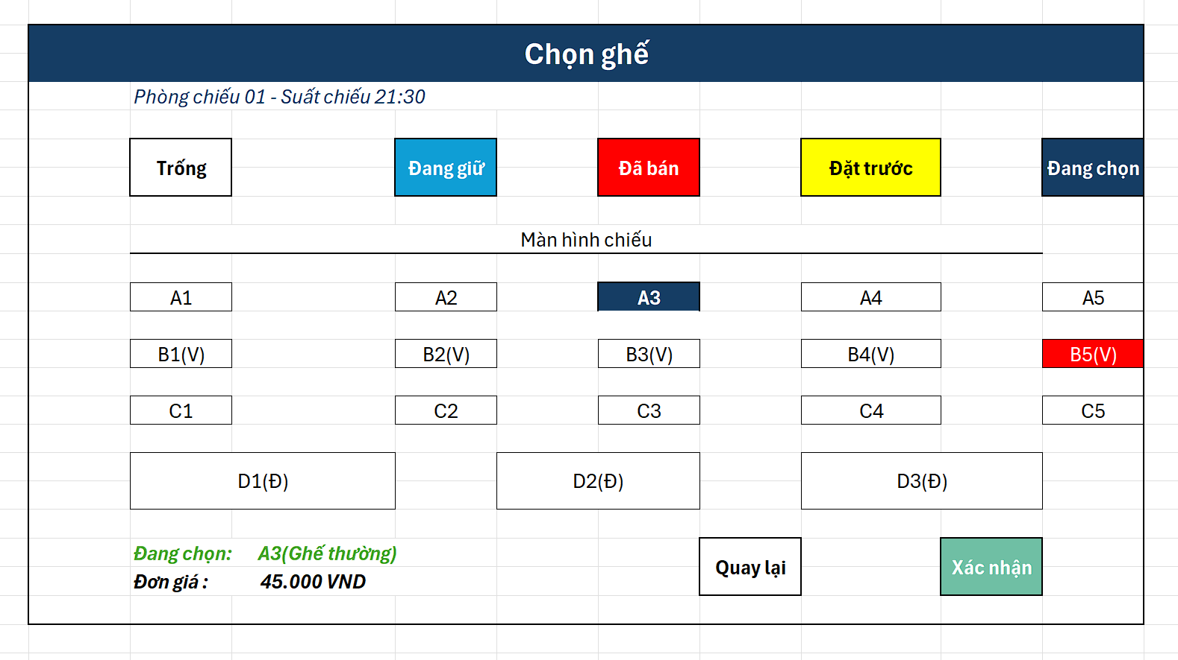
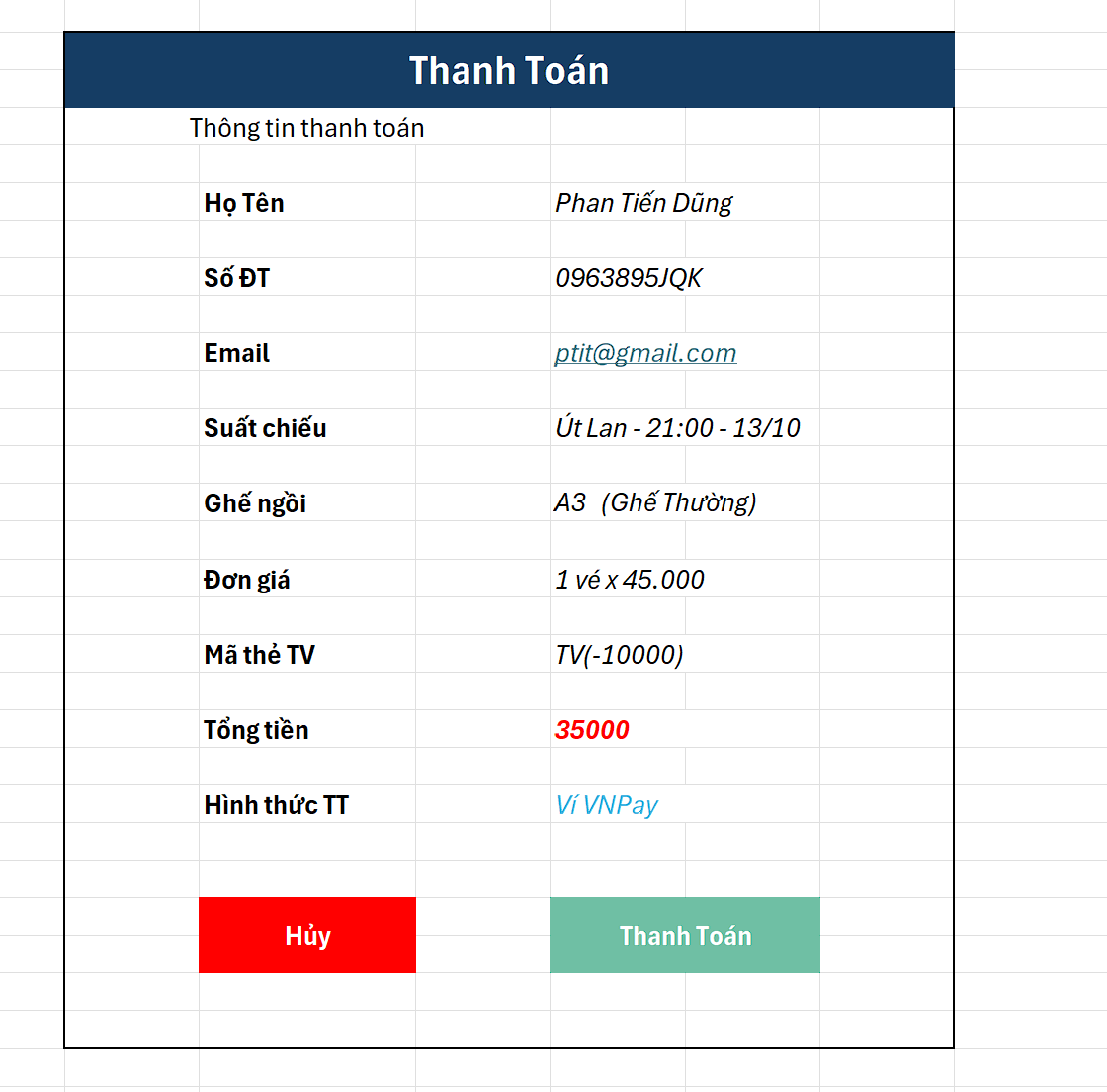
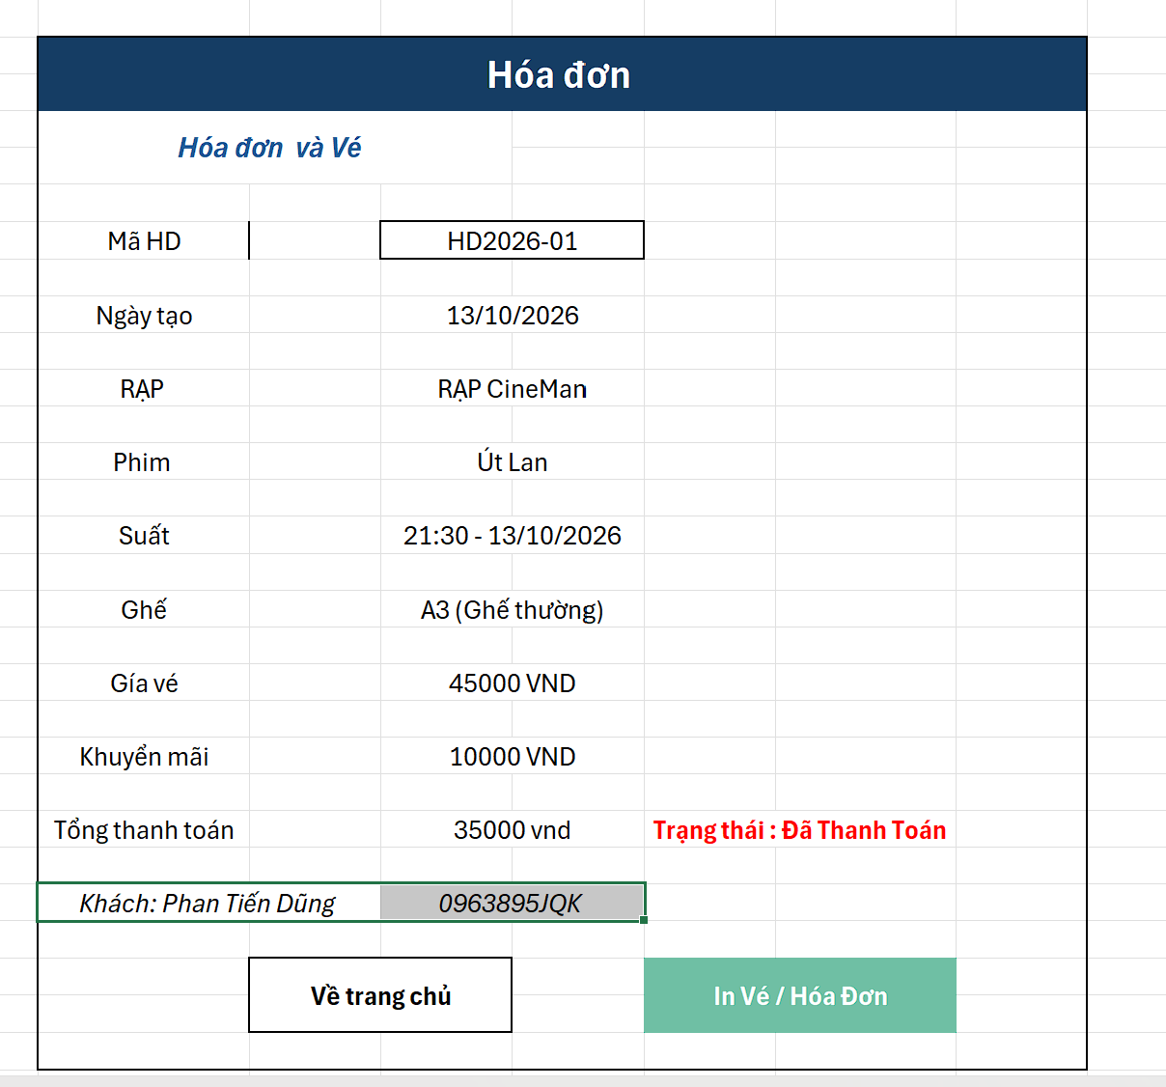
4. Xây dựng sơ đồ lớp chi tiết cho 2 modules
Module 1: Thêm thông tin phim
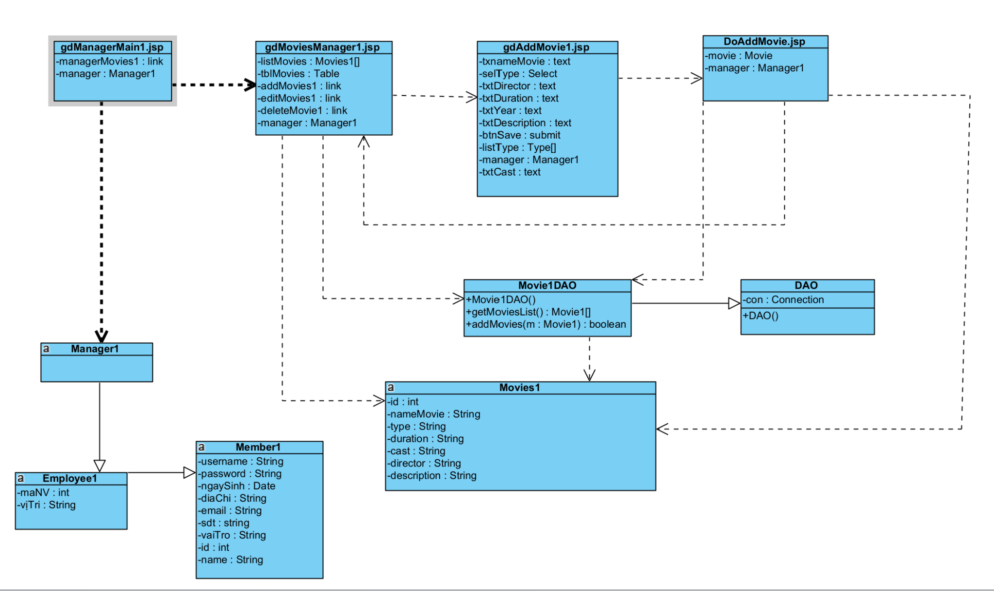
Module 2 : Mua vé trực tuyến
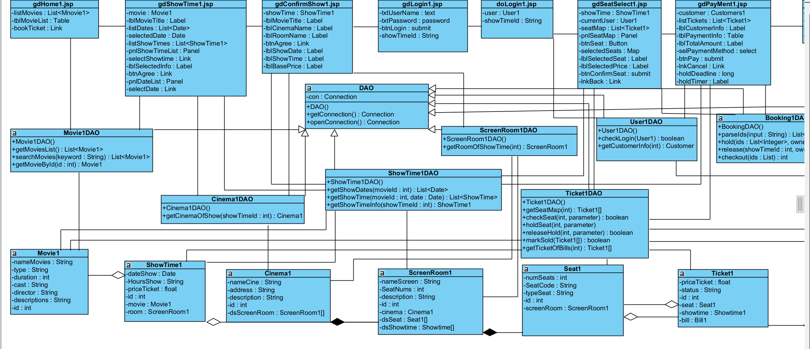
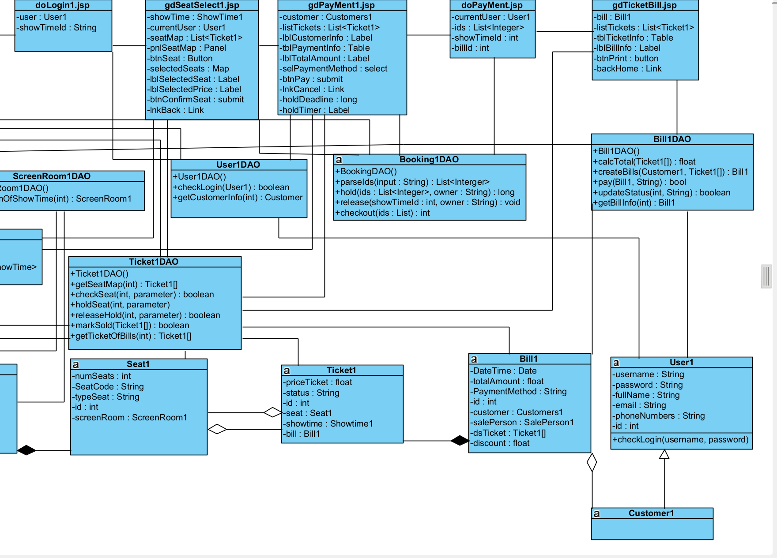
Toàn cảnh:
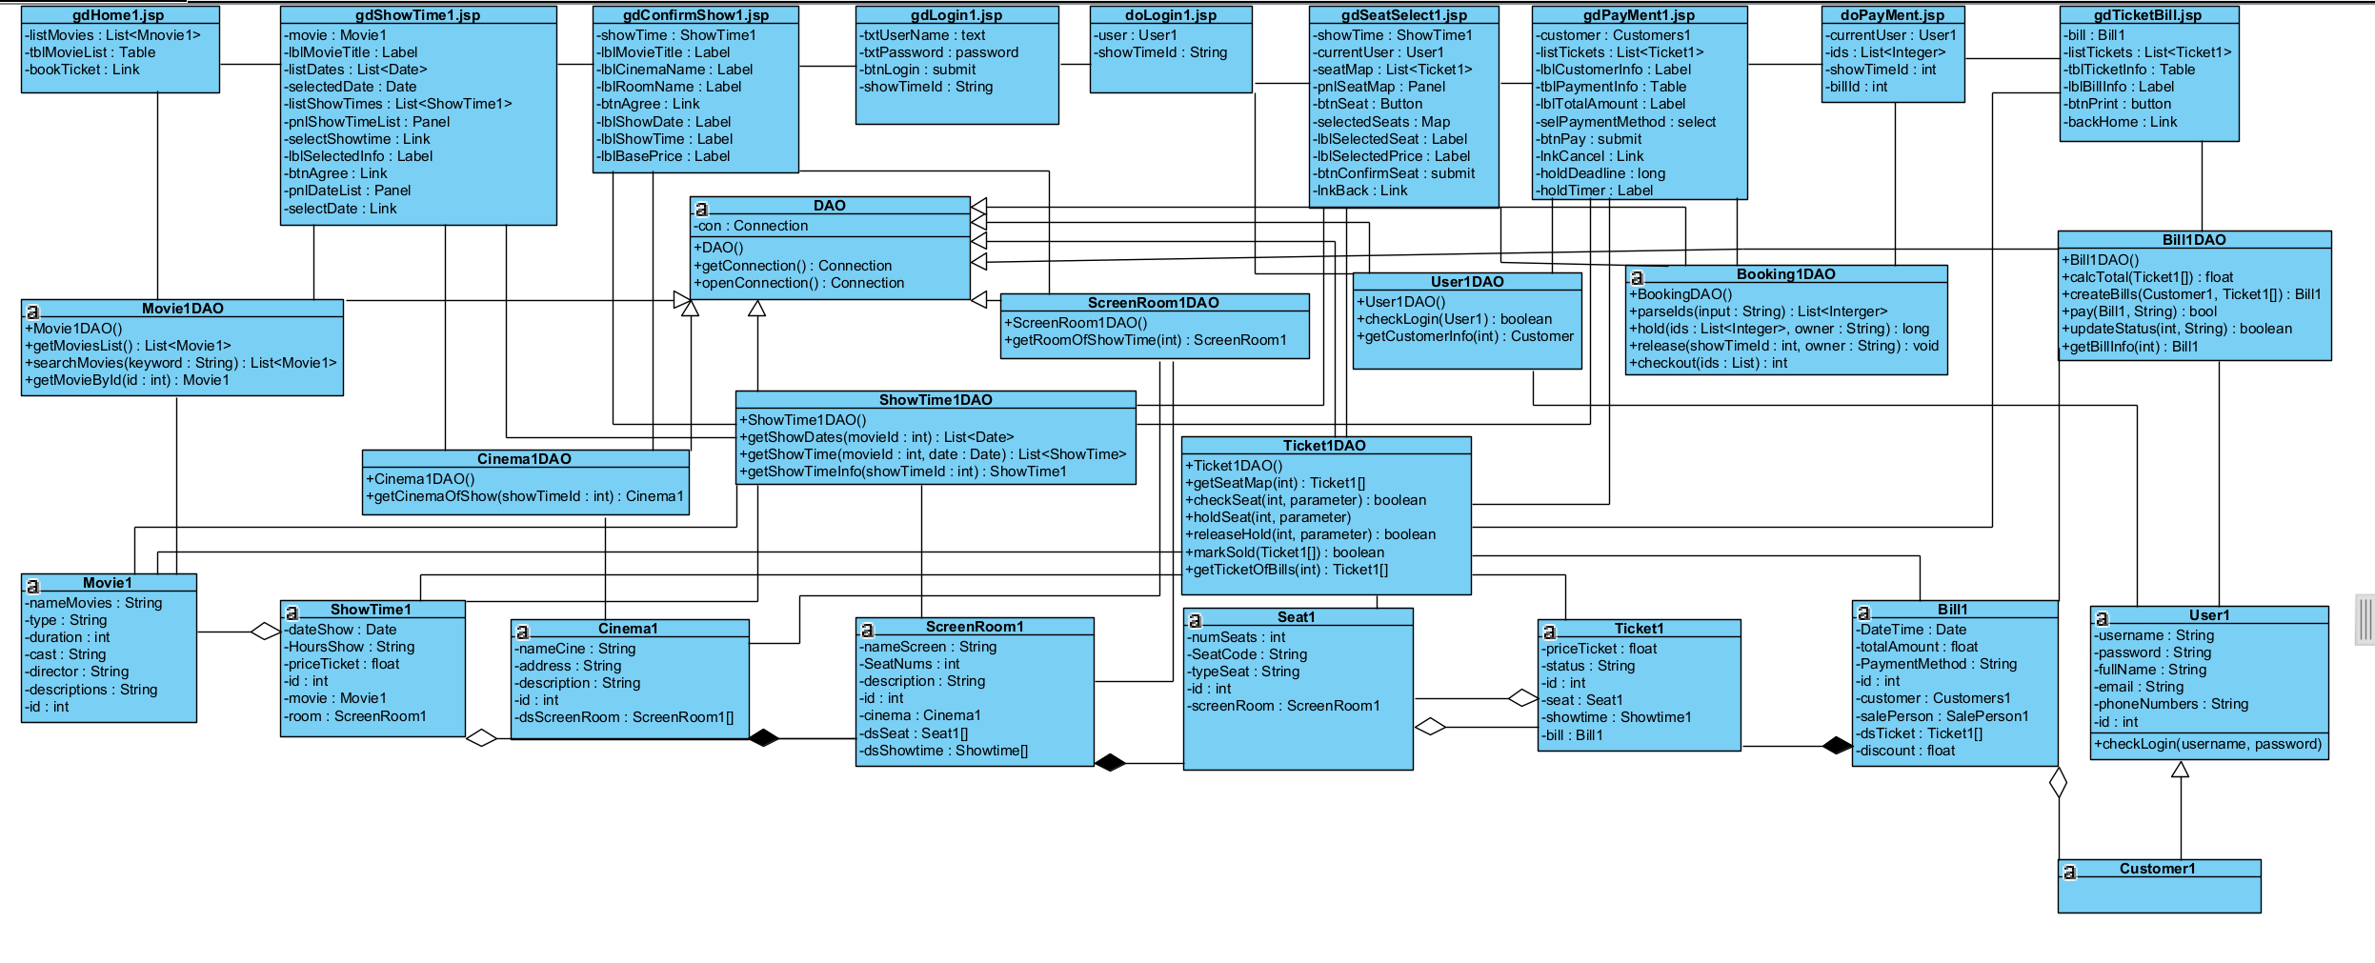

Xây dựng sơ đồ activity diagram cho 2 modules “nhân viên thêm thông tin phim”
- Module “nhân viên thêm thông tin phim”

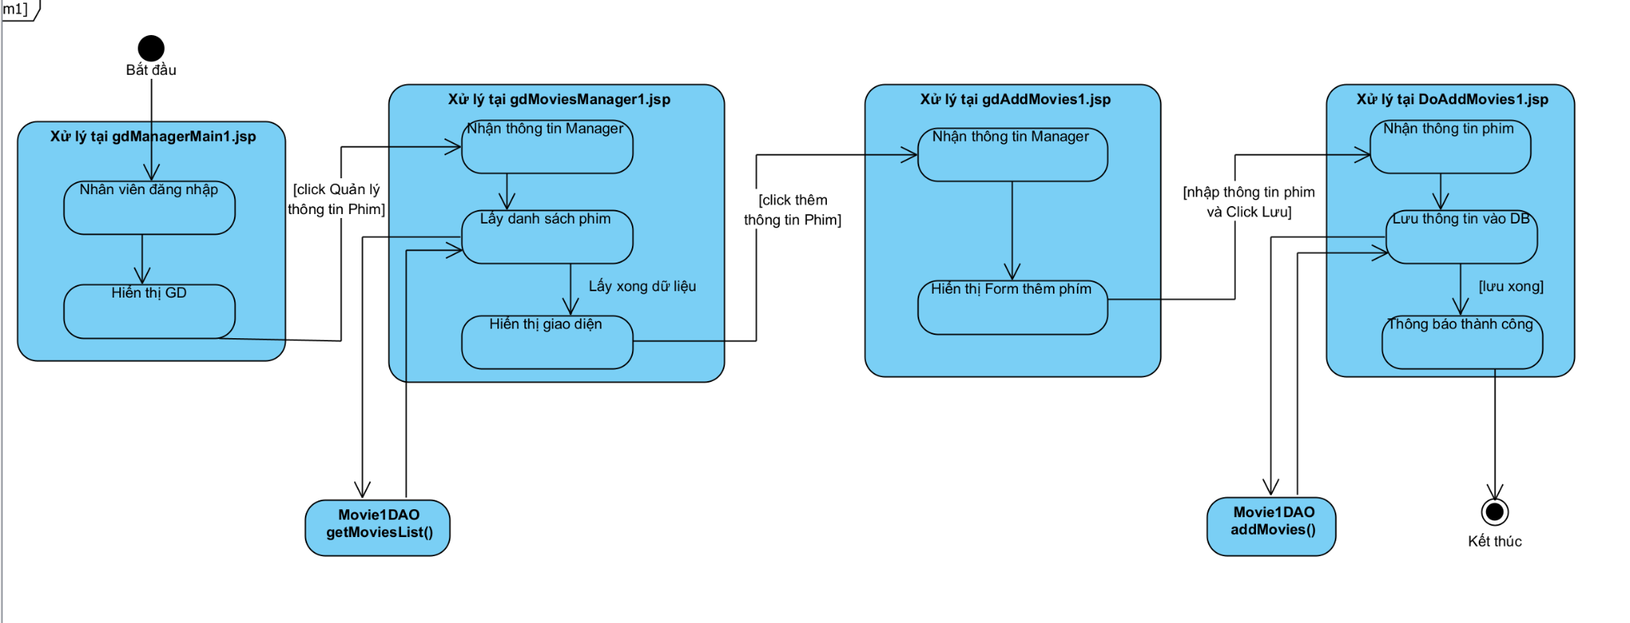
- Module “khách hàng mua vé trực tuyến”

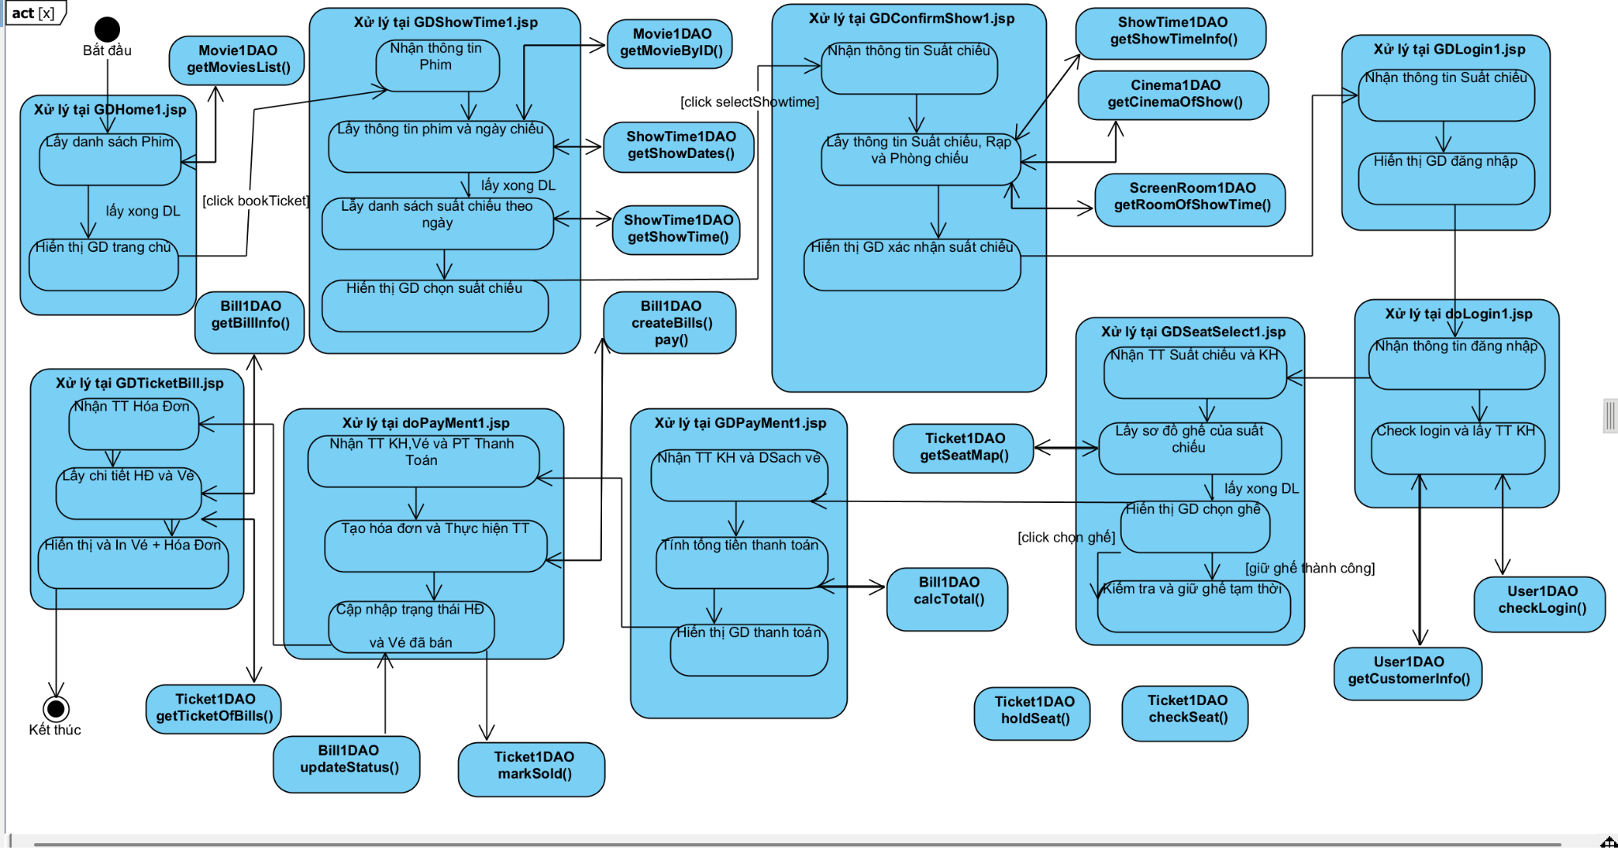

- Xây dựng scenario v3.0 cho 2 modules
- Module “nhân viên thêm thông tin phim”

- Tại giao diện chính gdManagerMain1.jsp, nhân viên quản lý click chọn menu quản lý thông tin phim (managerMovies1).
- Trang gdManagerMain1.jsp gọi trang gdMoviesManager1.jsp.
- Trang gdMoviesManager1.jsp gọi lớp Movie1DAO yêu cầu lấy danh sách các bộ phim hiện có.
- Lớp Movie1DAO gọi hàm getMoviesList().
- Hàm getMoviesList() thực hiện truy vấn và gọi lớp Movie1 để đóng gói thông tin phim.
- Lớp Movie1 thực hiện hàm khởi tạo Movie1() để đóng gói thông tin thực thể.
- Lớp Movie1 trả kết quả về cho hàm getMoviesList().
- Hàm getMoviesList() trả List<Movie1> về cho trang gdMoviesManager1.jsp.
- Trang gdMoviesManager1.jsp hiển thị danh sách phim lên bảng (tblMovies) cho nhân viên quản lý.
- Nhân viên quản lý click chọn chức năng thêm thông tin phim (addMovies1).
- Trang gdMoviesManager1.jsp gọi trang gdAddMovie1.jsp.
- Trang gdAddMovie1.jsp hiển thị form nhập thông tin phim mới cho nhân viên quản lý.
- Nhân viên quản lý nhập thông tin phim mới (tên phim, thể loại, đạo diễn...) và click nút Lưu (btnSave).
- Trang gdAddMovie1.jsp gọi trang DoAddMovie.jsp.
- Trang DoAddMovie.jsp gọi lớp thực thể Movie1 yêu cầu đóng gói các thuộc tính phim mới nhập.
- Lớp Movie1 thực hiện các hàm setter để gán giá trị thuộc tính và trả đối tượng Movie1 về cho trang DoAddMovie.jsp.
- Trang DoAddMovie.jsp gọi lớp Movie1DAO yêu cầu lưu thông tin phim vào CSDL.
- Lớp Movie1DAO gọi hàm addMovies(m: Movie1).
- Hàm addMovies() thực hiện lưu và trả kết quả thành công (true) về cho trang DoAddMovie.jsp.
- Trang DoAddMovie.jsp hiển thị thông báo thêm thành công.
- Nhân viên quản lý click xác nhận trên thông báo.
- Trang DoAddMovie.jsp gọi lại trang gdMoviesManager1.jsp.
- Trang danh sách hiện phim mới và thông báo Thêm thông tin phim thành công

- Module “khách hàng mua vé trực tuyến”
- Khách hàng truy cập gdHome1.jsp.
- Trang gdHome1.jsp khởi tạo Movie1DAO và gọi getMoviesList().
- Movie1DAO truy vấn dữ liệu, đóng gói bằng các đối tượng Movie1 và trả về List<Movie1>.
- Trang chủ hiển thị danh sách phim trên tblMovieList, cùng liên kết đặt vé bookTicket.
- Khách hàng chọn đặt vé cho một phim.
- Hệ thống mở gdShowTime1.jsp, truyền kèm movieId.
- Trang chọn suất gọi Movie1DAO.getMovieById(movieId) để lấy phim và ShowTime1DAO.getShowDates(movieId) để lấy các ngày chiếu.
- Khách hàng chọn một ngày qua liên kết ngày chiếu; trang được tải lại với ngày đã chọn. Nếu chưa chọn ngày, hệ thống dùng ngày đầu tiên trong danh sách khi có lịch.
- Trang gọi ShowTime1DAO.getShowTime(movieId, selectedDate), nhận List<ShowTime1> và hiển thị các liên kết giờ chiếu.
- Khách hàng chọn một giờ chiếu; trang tải lại để cập nhật selectedShowTimeId và dòng thông tin suất đang chọn.
- Khách hàng nhấn Đồng ý (btnAgree); hệ thống mở gdConfirmShow1.jsp với showTimeId.
- Trang xác nhận gọi ShowTime1DAO.getShowTimeInfo(), Cinema1DAO.getCinemaOfShow() và ScreenRoom1DAO.getRoomOfShowTime() để hiển thị phim, rạp, phòng, ngày, giờ và giá vé cơ bản.
- Khách hàng nhấn Đồng ý xác nhận suất chiếu.
- Nếu chưa có currentUser trong session, hệ thống mở gdLogin1.jsp và truyền showTimeId. Nếu đã đăng nhập, hệ thống chuyển thẳng tới bước 17.
- Khách nhập tài khoản, mật khẩu và nhấn Đăng nhập (btnLogin). Form POST tới doLogin1.jsp; trang xử lý gọi User1DAO.login(username, password).
- Đăng nhập thành công, doLogin1.jsp lưu người dùng vào session và chuyển tới gdSeatSelect1.jsp với mã suất đã chọn.
- Trang chọn ghế gọi ShowTime1DAO.getShowTimeInfo(showTimeId) và Ticket1DAO.getSeatMap(showTimeId), nhận List<Ticket1> và hiển thị sơ đồ ghế. Khi đọc sơ đồ, DAO xử lý các lượt giữ đã hết hạn.
- Khách chọn hoặc bỏ chọn một hay nhiều ghế trống. Hàm JavaScript selectSeat(...) cập nhật selectedSeats, danh sách ghế và tổng tiền dự kiến; thao tác này chưa giữ ghế trên máy chủ.
- Khách nhấn Xác nhận (btnConfirmSeat). Form gửi showTimeId và chuỗi ticketIds tới gdPayMent1.jsp.
- Trang gdPayMent1.jsp kiểm tra mã suất và phân tích danh sách ID bằng BookingDAO.parseIds(...).
- Trang thanh toán khởi tạo BookingDAO và gọi hold(ticketIds, showTimeId, session.getId()).
- BookingDAO mở giao dịch trên kết nối riêng, khóa và kiểm tra toàn bộ vé. Khi tất cả ghế khả dụng, lớp ghi trạng thái Đang giữ, chủ phiên và hạn giữ tối đa 5 phút.
- Lượt giữ được commit; hold() trả về hạn giữ. Nếu tải lại trang với lượt giữ còn hiệu lực của cùng phiên, hạn giữ không được gia hạn.
- Trang thanh toán gọi Ticket1DAO.getTicketById() để lấy từng vé; gọi User1DAO.getCustomerInfo() khi có người dùng đăng nhập, rồi cộng giá các vé trong selectedTickets.
- Hệ thống hiển thị thông tin khách, suất chiếu, danh sách ghế, số vé, tổng tiền, phương thức thanh toán và đồng hồ holdTimer.
- Khách hàng kiểm tra thông tin và chọn selPaymentMethod.
- Khách nhấn Thanh toán (btnPay). Form POST danh sách ID vé, mã suất và phương thức tới doPayMent.jsp.
- Trang doPayMent.jsp kiểm tra dữ liệu đầu vào và lấy người dùng hiện tại từ session.
- Trang gọi BookingDAO.checkout(ids, showTimeId, userId, session.getId(), paymentMethod).
- BookingDAO mở giao dịch, kiểm tra phương thức, khóa các vé và xác nhận tất cả vé thuộc đúng suất, đúng chủ phiên, còn hạn giữ; đồng thời đọc lại giá từ DB và xác định khách hàng.
- Lớp tạo một bản ghi tblBill1 cho toàn bộ vé, lưu tổng tiền, phương thức thanh toán mô phỏng và chiết khấu bằng 0.
- Trong cùng giao dịch, lớp chuyển toàn bộ vé sang Đã bán, gắn billId, xóa thông tin giữ ghế rồi commit.
- checkout() trả về billId. Chỉ khi billId > 0, doPayMent.jsp chuyển tới gdTicketBill.jsp
- Trang kết quả gọi Bill1DAO.getBillInfo(billId) và Ticket1DAO.getTicketOfBills(billId) để lấy hóa đơn cùng danh sách vé.
- Hệ thống hiển thị phim, phòng, suất, toàn bộ ghế đã mua, số vé, tổng tiền và phương thức thanh toán.
- Khách có thể nhấn In Vé / Hóa Đơn để gọi window.print(), hoặc chọn Về trang chủ để kết thúc lượt mua.
- Xây dựng sequence diagram cho 2 modules
- Module 1:“nhân viên thêm thông tin phim”

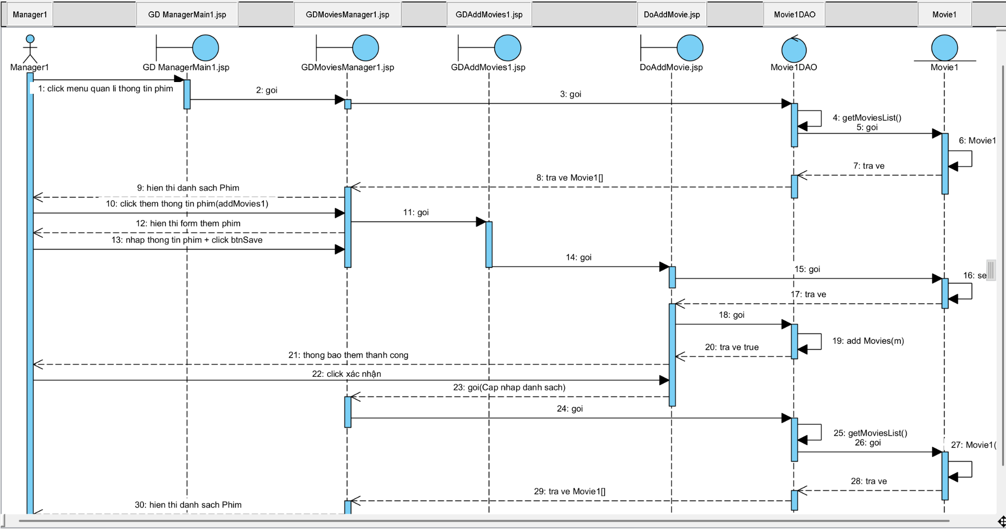

Module 2: “khách hàng mua vé trực tuyến”
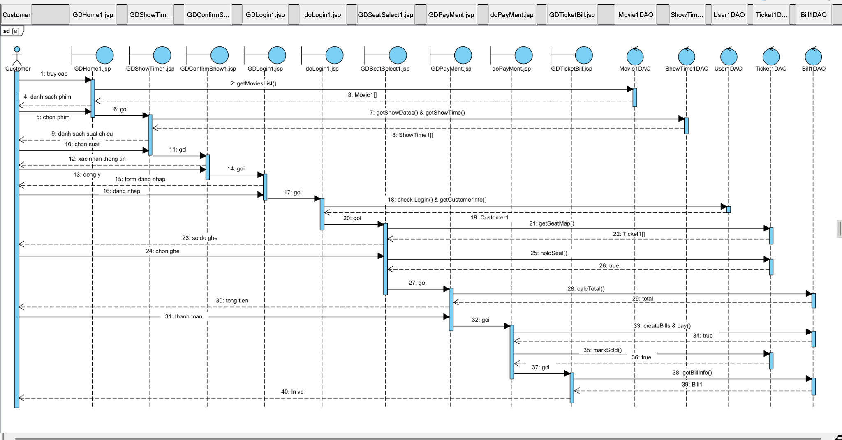

- Sơ đồ biểu thị package diagram
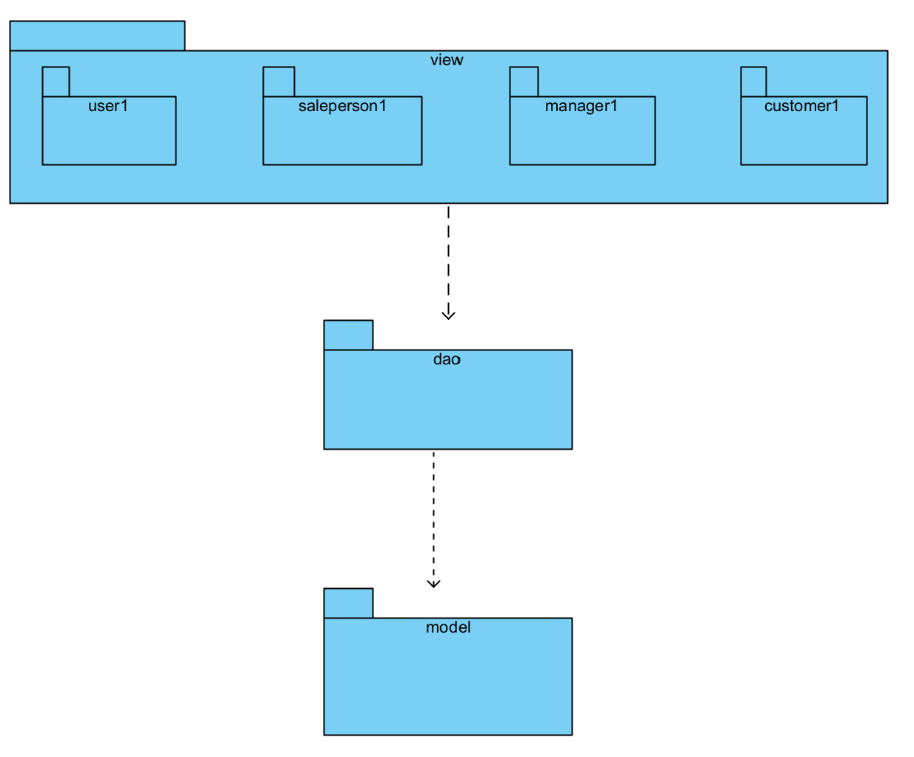

- Sơ đồ biểu thị deployment diagram
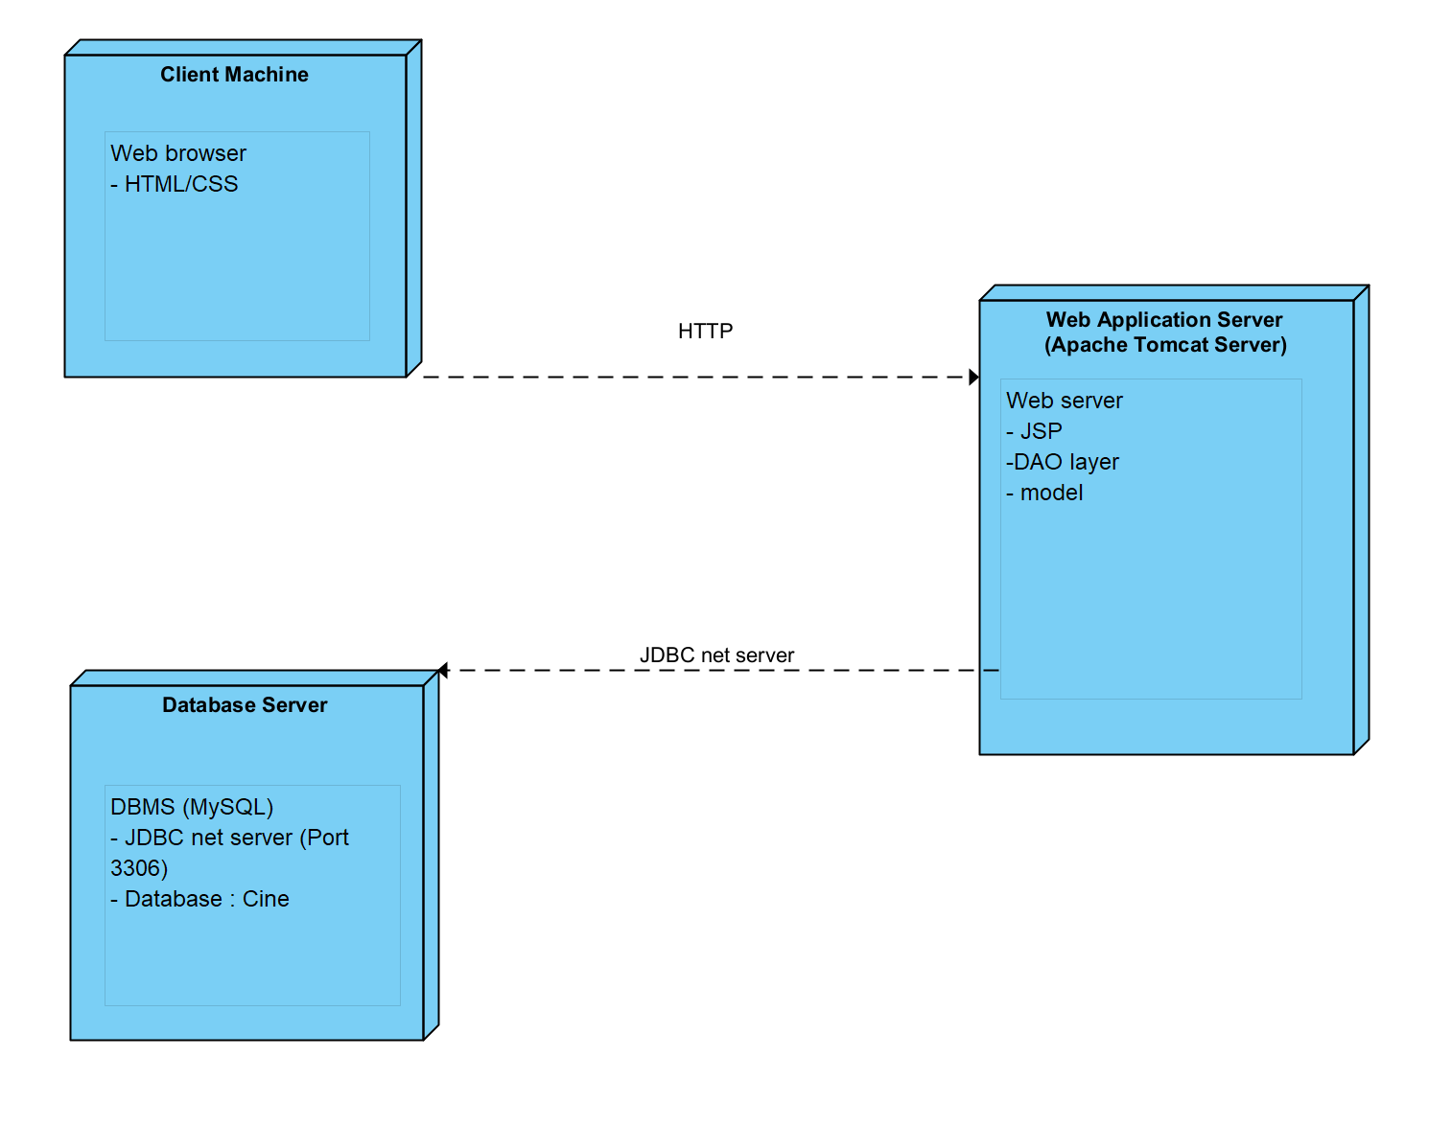
IV.Lập trình
- Ảnh chụp cấu trúc Project trong IDE/Editor
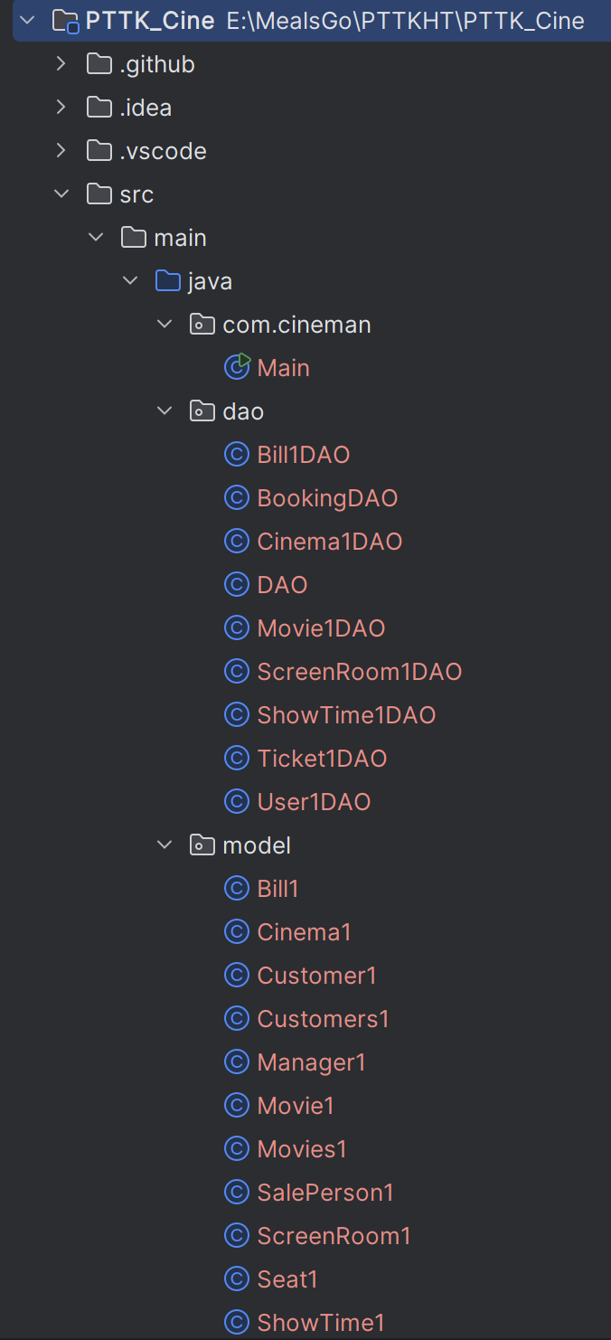 | 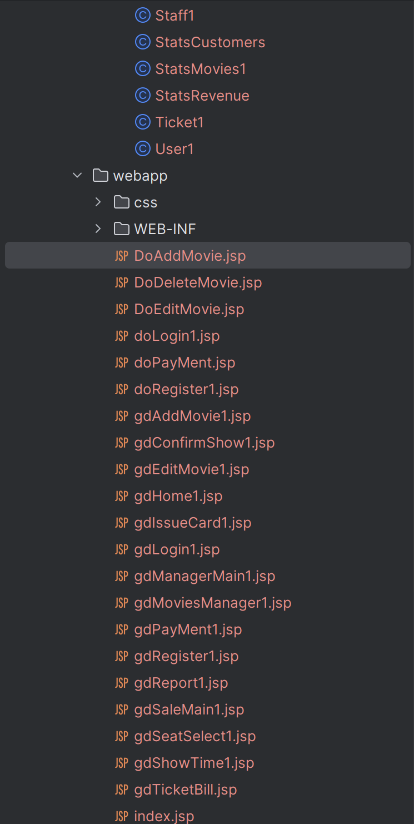
- Ảnh chụp giao diện thực tế (Screenshots) của 2 Module
- Module 1: Nhân viên thêm thông tin phim (Add Movie1)
Bước 1: gdLogin1.jsp — Đăng nhập tài khoản Manager (manager / 123456).
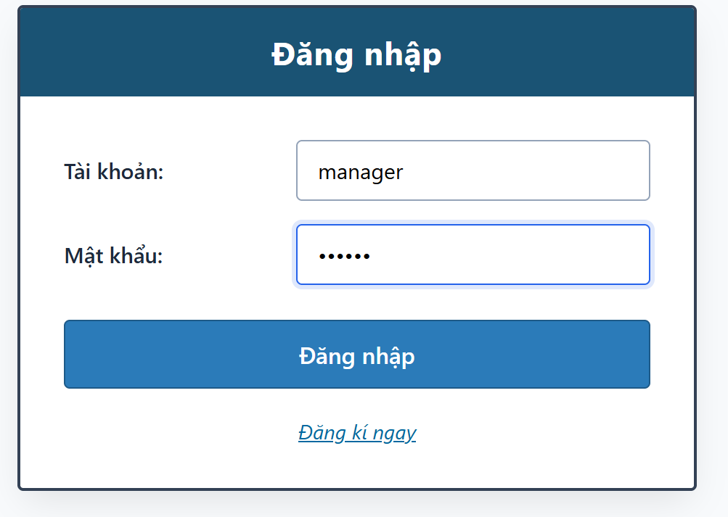
Bước 2: gdManagerMain1.jsp — Trang chủ Quản lý
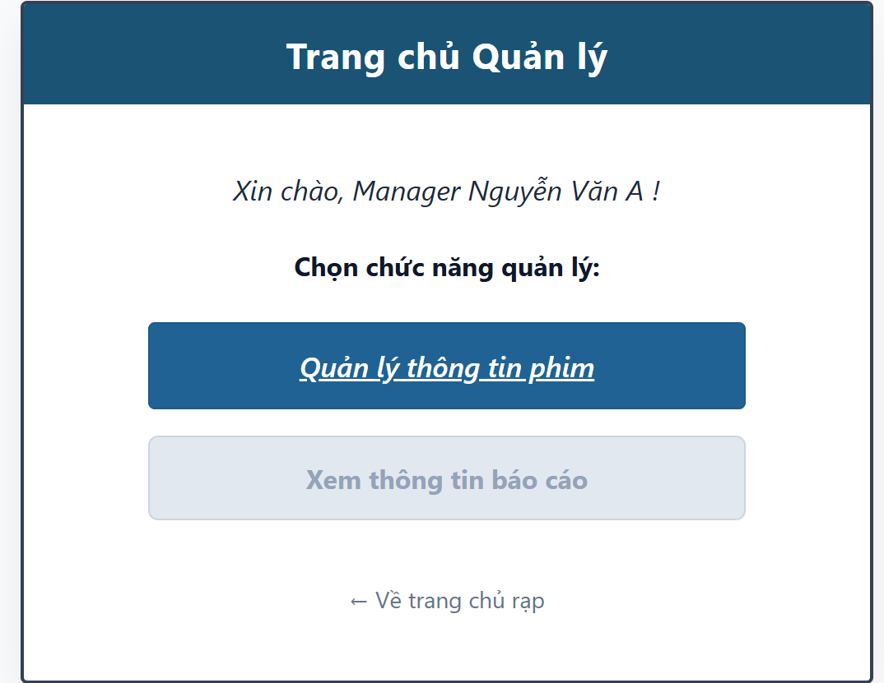

Bước 3: gdMoviesManager1.jsp — Danh sách phim hiện có trước khi thêm.
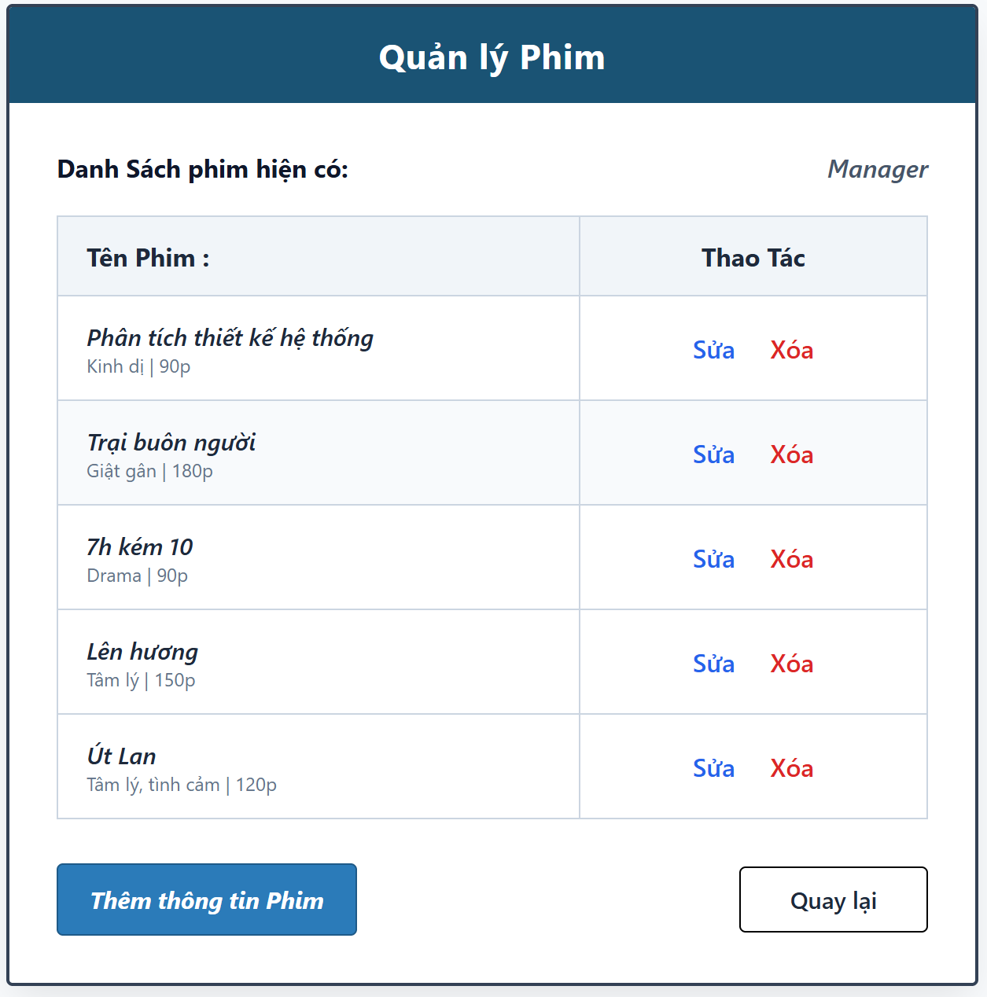

Bước 4: gdAddMovie1.jsp — Form nhập thông tin phim mới
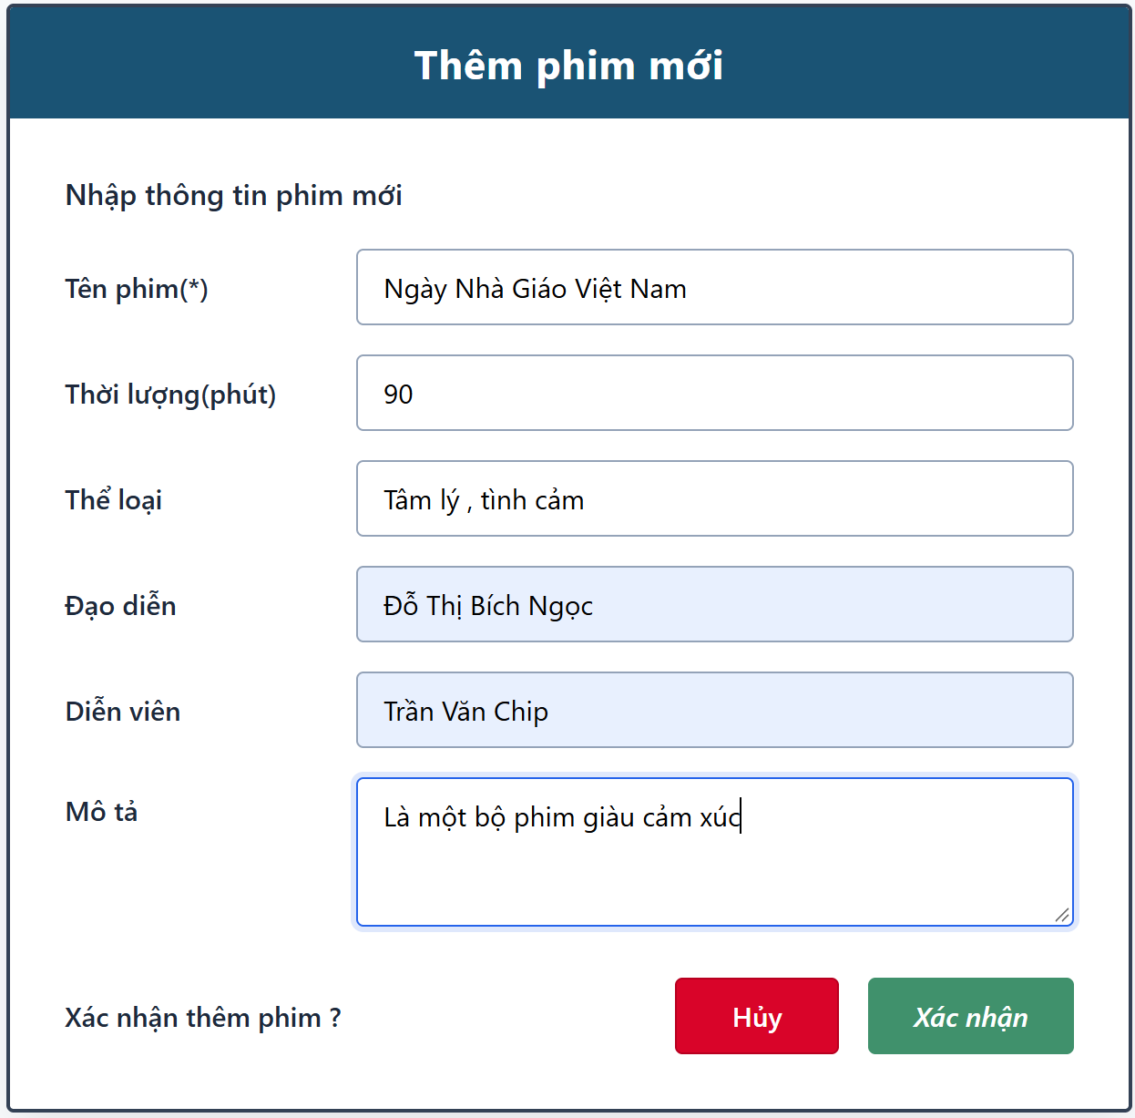

Bước 5: gdMoviesManager1.jsp — Danh sách phim sau khi thêm thành công
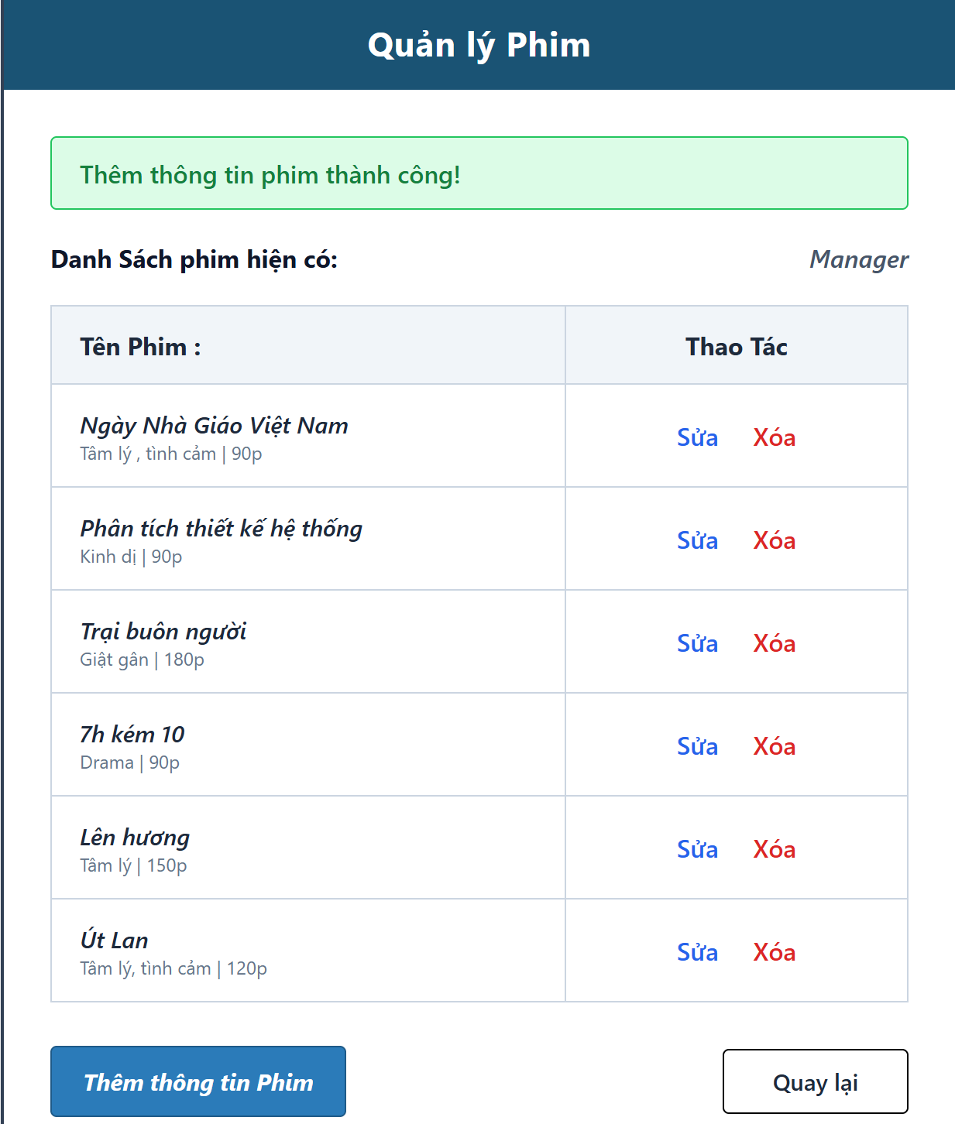
- Module 2: Khách hàng mua vé trực tuyến (Buy Ticket Online1)

Bước 1: gdHome1.jsp — Danh sách phim đang chiếu.
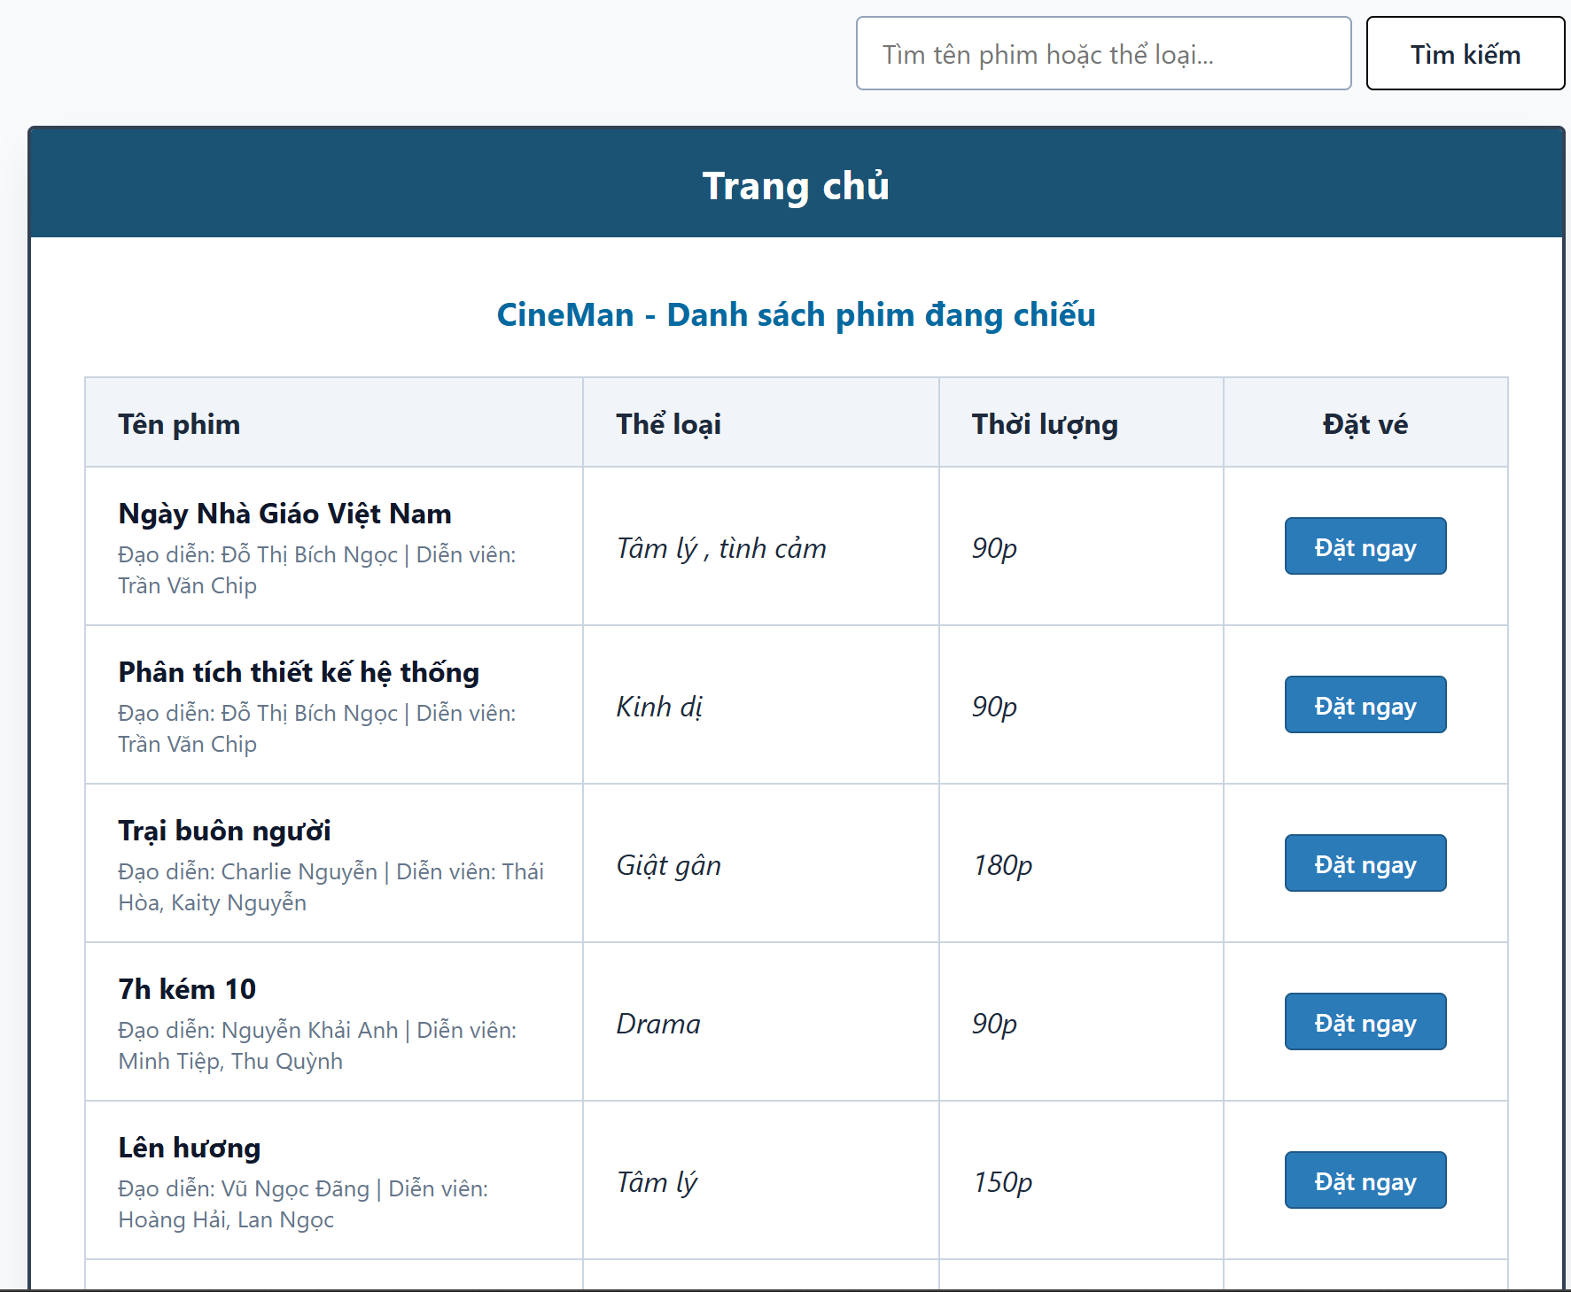

Bước 2: gdShowTime1.jsp — Chọn ngày và suất chiếu
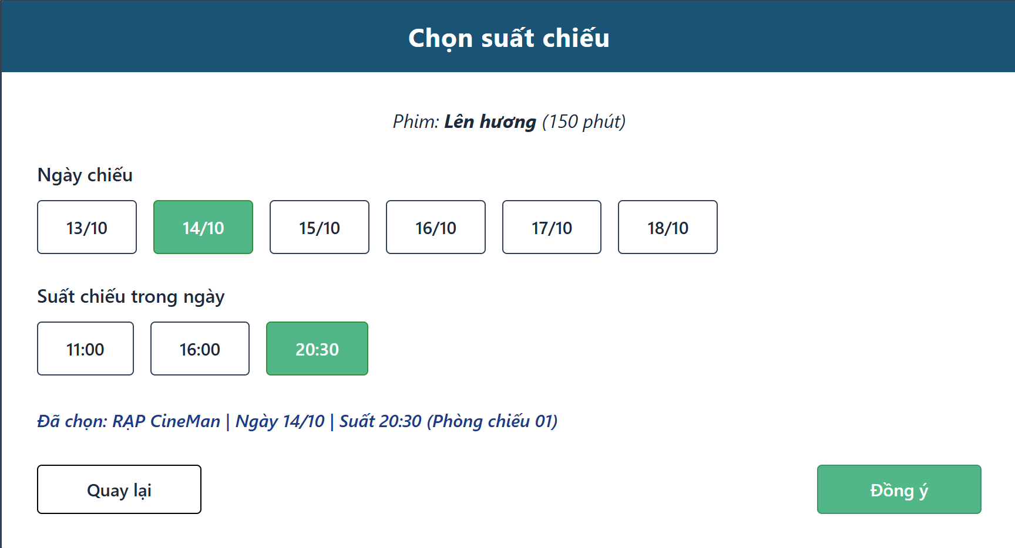

Bước 3 : gdConfirmShow1.jsp — Xác nhận thông tin rạp, phòng chiếu, suất chiếu, giá vé.
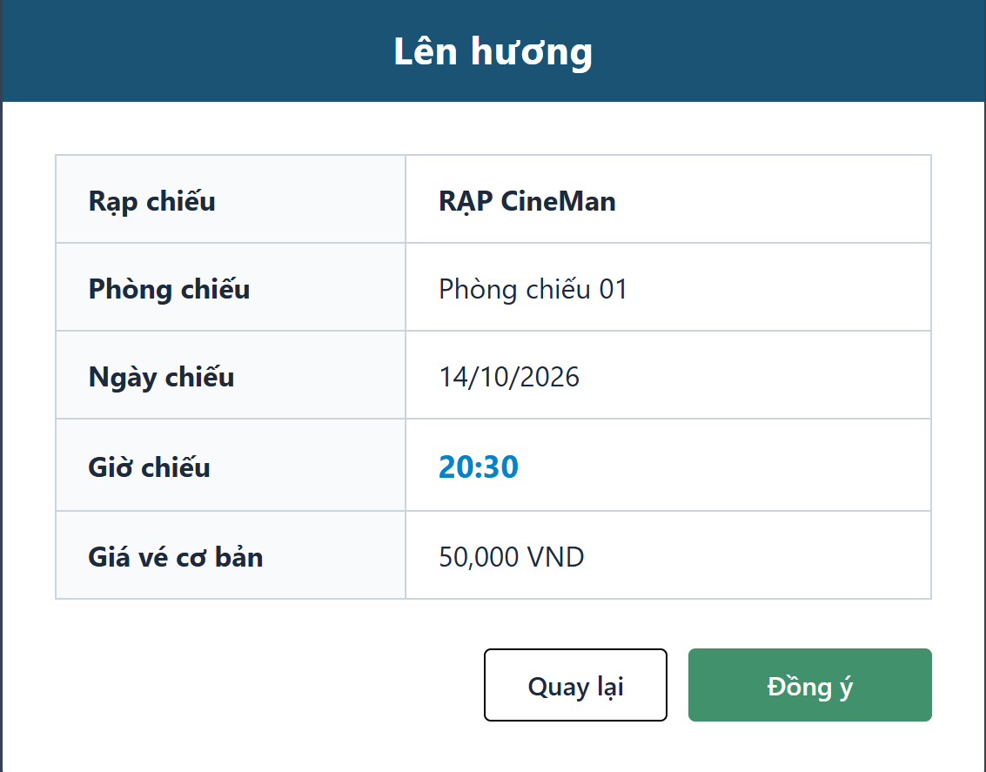

Bước 4 :gdLogin1.jsp — Giao diện đăng nhập khách hàng (khachhang / 123456).
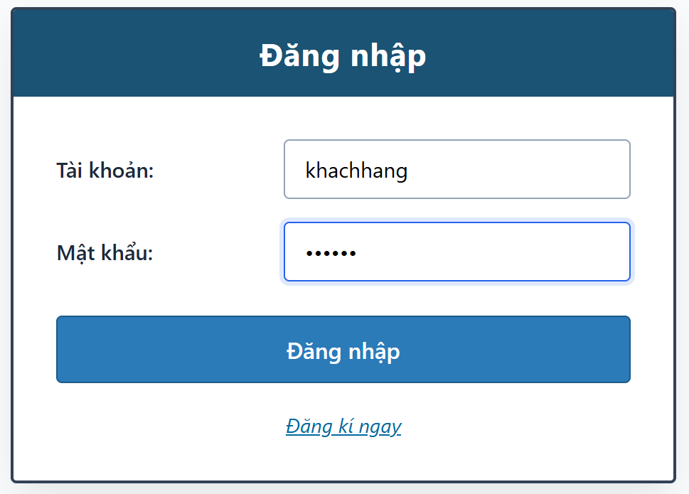
Bước 5: gdSeatSelect1.jsp — Sơ đồ ghế với 5 trạng thái màu, đồng hồ đếm ngược 05:00 và đang chọn 1 ghế (Thường / VIP / Đôi).
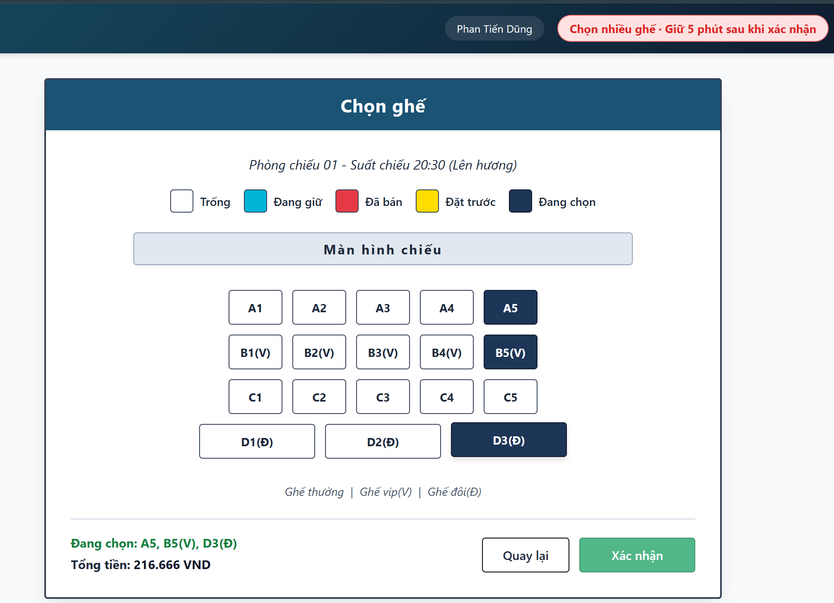

Bước 6: gdPayMent1.jsp — Giao diện thanh toán (thông tin khách, vé, tổng tiền, chọn phương thức thanh toán).
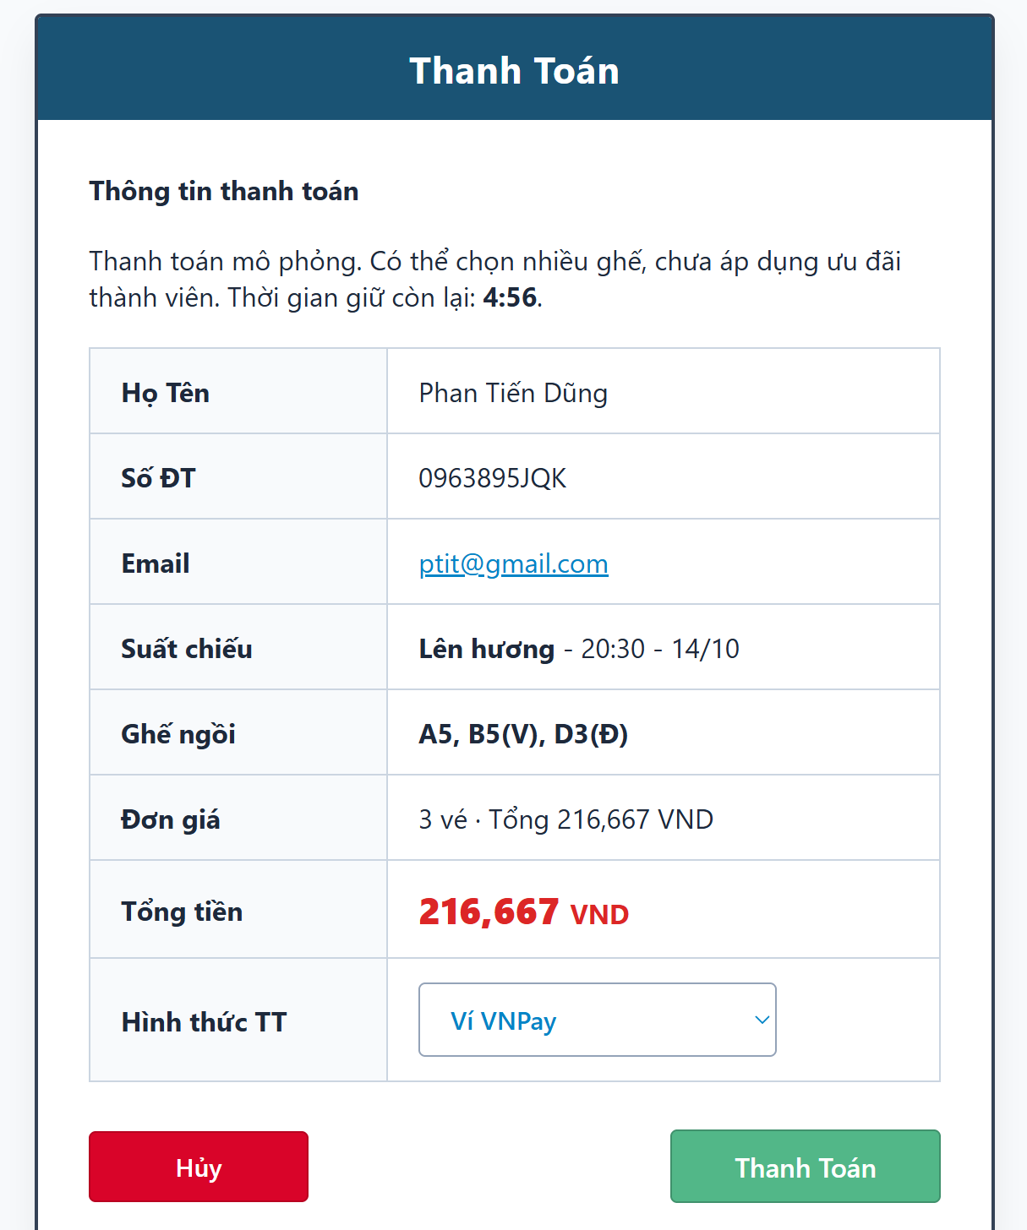

Bước 7: gdTicketBill.jsp — Hóa đơn và Vé sau khi thanh toán thành công.


